## 增强

开发类型：[(10条消息) SAP开发入门-ABAP_上山打虎的博客-CSDN博客_sap开发](https://blog.csdn.net/qq_24436015/article/details/115011543)

ABAP开发的增强主要指的是标准系统事先**预留好的接口**，根据不同业务需求，进行开发，这种开发称为增强，又叫**出口**，如果增强满足不了，就只能修正（修改标准程序）。

含：程序增强、菜单增强、屏幕增强、表/结构增强。

常用：OBBH替代增强、BTE增强、BADI增强

网络上似乎有文档《SAP屏幕增强总结文档2015完整版》

[(8条消息) ABAP增强总结_zcdatz13的博客-CSDN博客_abap 创建增强](https://blog.csdn.net/zcdatz13/article/details/71215791)

[(8条消息) SAP 至今为止的ABAP开发经历总结_qq_39139081的博客-CSDN博客_sap开发总结](https://blog.csdn.net/qq_39139081/article/details/114634681)

### 通过配置实现F-02界面增加字段（Coding block维护客户化字段

可以通过配置实现。具体步骤看下方链接

[(7条消息) Coding Block维护客户化字段_倔强的ABAPER的博客-CSDN博客](https://blog.csdn.net/sq1986127/article/details/85052548)

### BTE增强：FIBF

Business Transaction Events业务交易事件处理，技术上讲是介于Customer Exits和BAdIs的产物

与USER_EXIT的思想类似，BTE增强模式是对SAP中预留的标准事件进行增强，所以BTE增强实施的核心工作是寻找合适的事件号码。[SAP BTE增强 - 腾讯云开发者社区-腾讯云 (tencent.com)](https://cloud.tencent.com/developer/article/1911995)

主要和BADI增强做比较，BTE不能增加字段和标签页（即不能界面增强），属于面向过程的，主要用在FI与SD模块，特别FI模块，可以说是专为FI模块设计的增强方案。

BTE的设计思路还是比较简单，和BADI有点类似。在标准程序中留有OPEN_FI的出口(以函数OPEN_FI_PERFORM_eventid_type的形式存在)，然后提供一个可配置的TABLE，可以在里面针对某个特定的Event维护自己定义的出口函数，标准程序走到这里，如果查出用户定义了出口函数，则会调用，达到增强的目的。

SAP_BTE增强有两种，类似于校验和替代

P/S函数模块：只提供SAP数据源，可以供外部程序使用或者达到数据检查的目的；  
处理函数模块：达到数据修改的目的，用来增强标准的业务流程。

练习1：修改分配字段

**1、查找合适的事件，且根据样本函数创建自定义函数**

FIBF进界面，“环境”-“信息系统（处理）”找到想要的BTE（现实可通过百度了解）

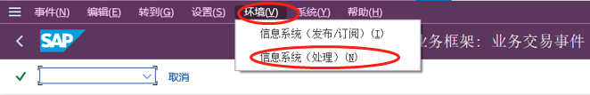

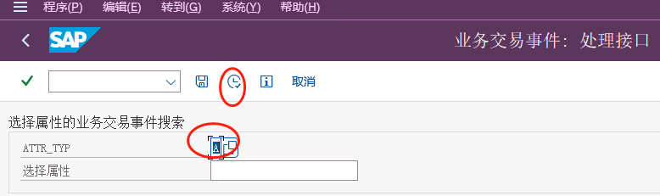

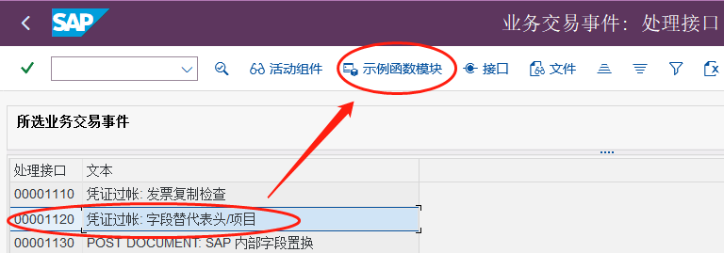

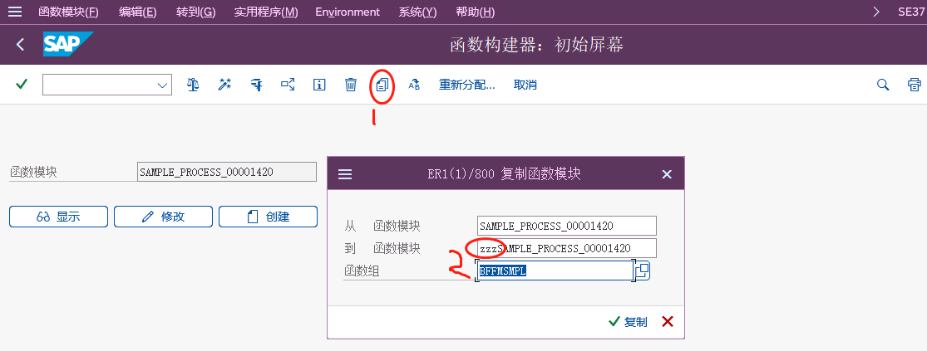

先直接设断点，进操作界面测试，

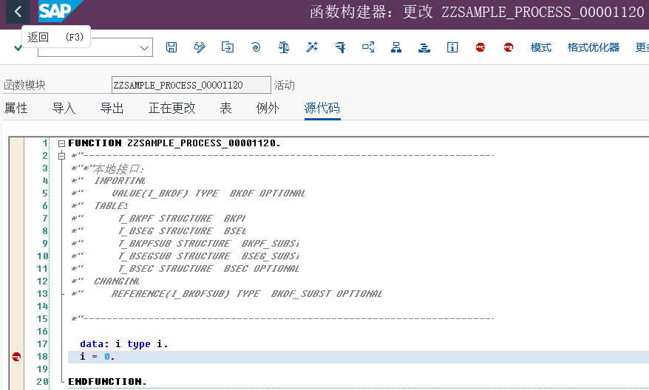

**2、创建产品**

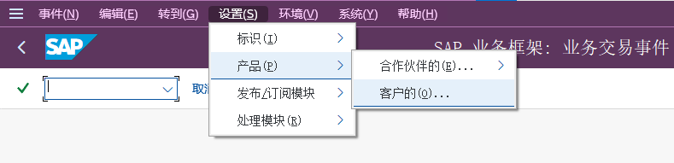

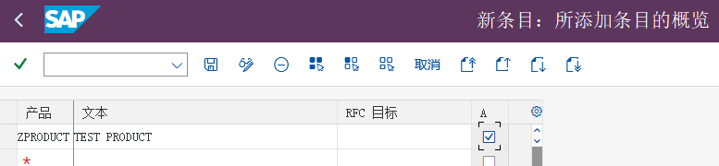

3、**配置事件、产品和函数的对应关系**

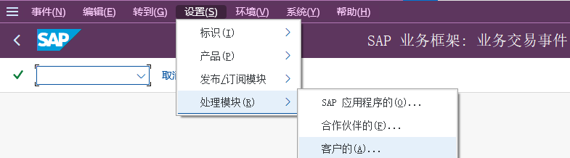

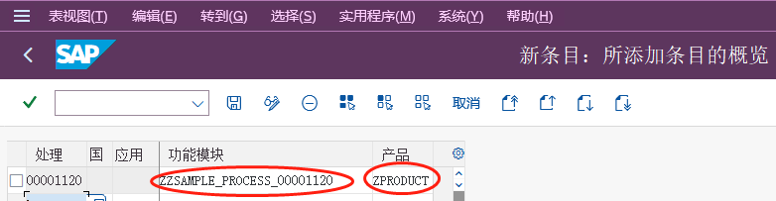

此时增强就生效了。F-02记账保存即可进入到DEBUG界面他

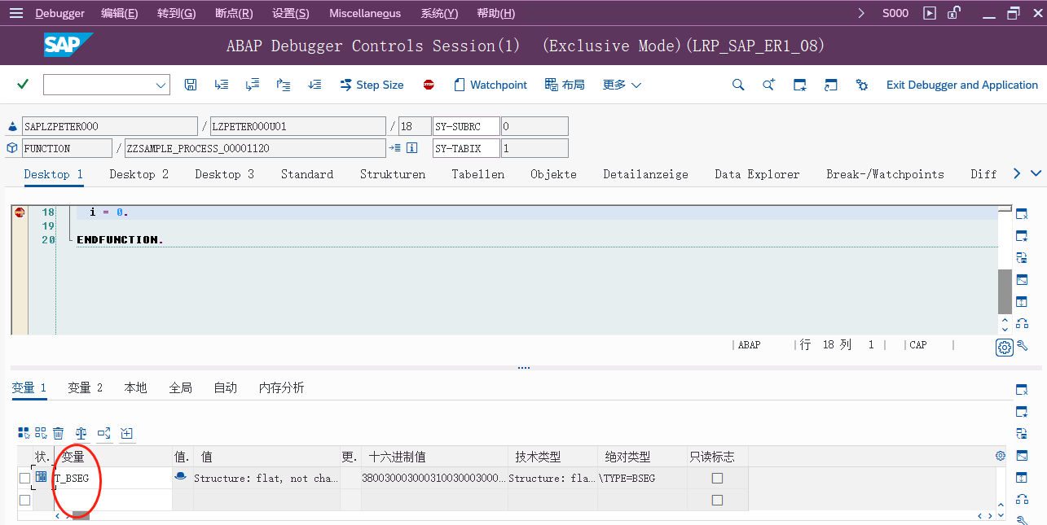

可将函数中的内表字段输入“变量”列，查看相应值。

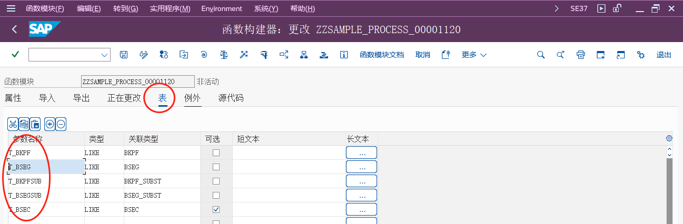

输入真正的代码，加断点，再去F-02测试。

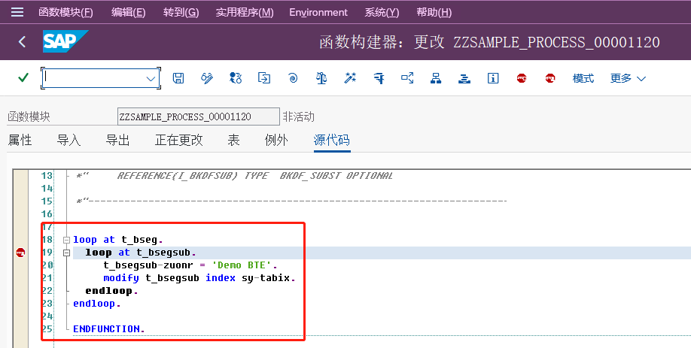

loop at t_bseg.

loop at t_bsegsub.

t_bsegsub-zuonr = 'Demo BTE'.

modify t_bsegsub index sy-tabix.

endloop.

endloop.

查看凭证，已经替换了。

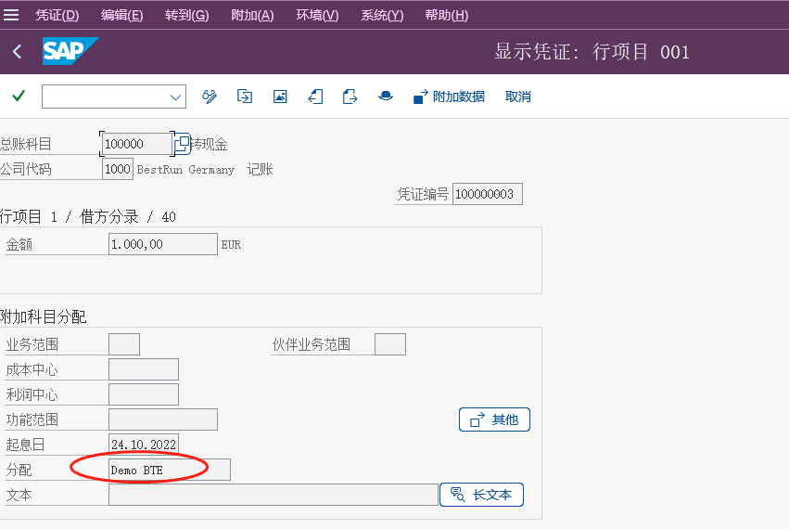

练习2：

在客户/供应商创建情况下，请进行判断

1、如果客户账户组为A010或A011，取客户编号前四位，检查是否存在于权限对象值中（待定），如果不存在，提示错误信息“非法客户编号”。

2、如果供应商账户组为A010或A011，取供应商编号前四位，检查是否存在于权限对象值中（待定），如果不存在，提示错误信息“非法供应商编号”。

3、如果供应商账户组为A030，去零后取供应商编号前四位，检查是否存在于权限对象值中（待定），如果不存在，提示错误信息“非法供应商编号”。

**1、查找合适的事件，且根据样本函数创建自定义函数**

FIBF进界面，“环境”-“信息系统（发布/订阅）”找到想要的BTE（现实可通过百度了解）

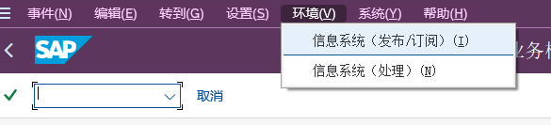



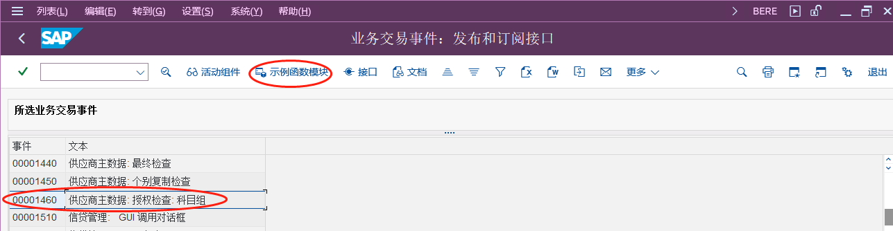

依然复制后编辑，设断点。操作界面测试，

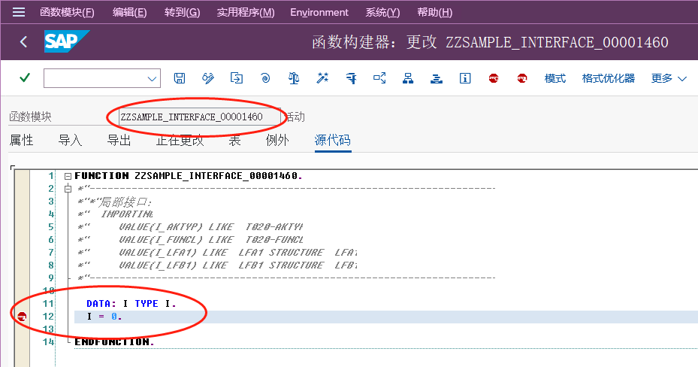

**2、创建产品**





3、**配置事件、产品和函数的对应关系（选发布/订阅模块 ）**



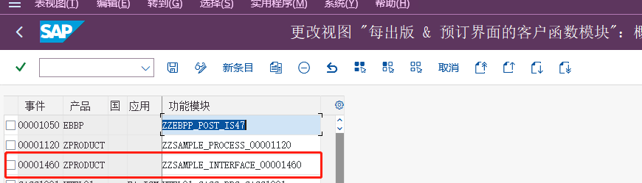

此时增强就生效了。XK01创建供应商保存即可进入到DEBUG界面

**4、建授权对象及角色**

SU21新建对象类（即目录）z_pe

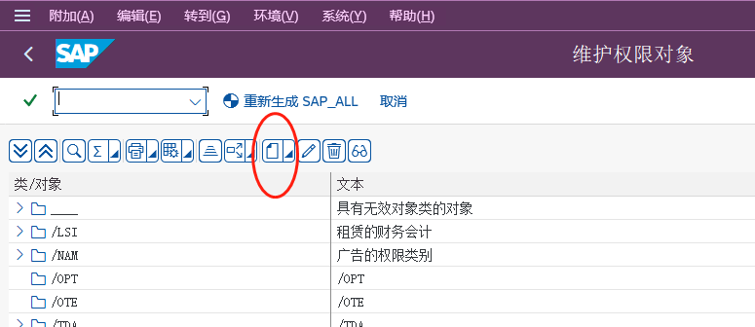

然后在相同界面新建授权对象，Z_S_TEST，第一列输入BEGRU、ACTVT，然后保存。

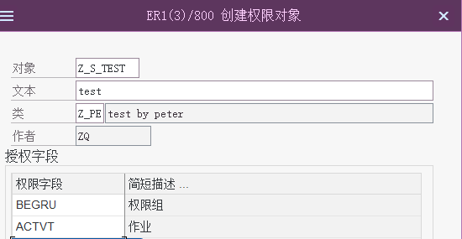

SE37进ZZSAMPLE_INTERFACE_00001460，开始写代码。（更改为系统中存在的供应商账户组0002）

data: loc_str type c length 4.

if i_lfa1-ktokk = '0002'.

loc_str = i_lfa1-lifnr+0(4).

endif.

然后点断点右侧那个按钮“PATTERN”检查权限，选第6个，填入Z_S_TEST。

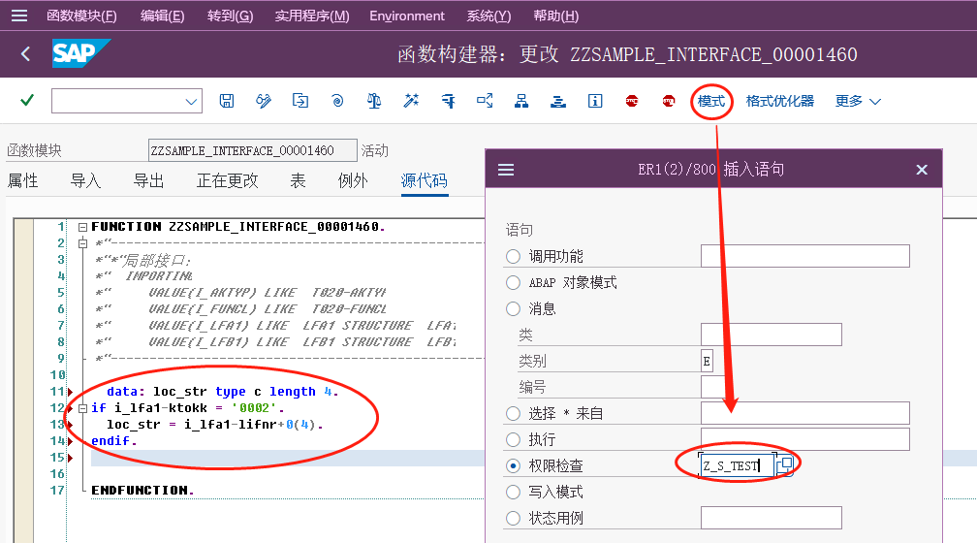

自动会出现几行代码，修改为

data: loc_str type c length 4.

if i_lfa1-ktokk = '0002'.

loc_str = i_lfa1-lifnr+0(4).

Authority-check object ' Z_S_TEST '

Id 'BEGRU' FIELD LOC_STR

Id 'ACTVT' FIELD '01'.

If sy-subrc <> 0.

MESSAGE E001(00) WITH '非法供应商编号'.

Endif.

endif.

(解释：如果供应商账户组为0002，就取前四位，如果没有01创建权限，就报错。)

PFCG创建角色，Z_TEST_ROLE

点第三个页签，最下边编辑，填进去刚才创建的授权对象Z_S_TEST

一级一级点开到最后，分别点“笔符号”编辑内容，分别选择01创建、第一列输入ABCD（意思允许创建以ABCD开头的供应商）

然后点最上边第四个圆形按钮，生成角色，后退，在第四个页签下分配账户（填自己的账户）。保存，再点一下第四个页签中右上角的按钮将用户同步。

进XK01或者FK01创建供应商（ABCD开头或者以其他开头分别测试）。

实例3

在创建或修改客户时做最终检查，不符合条件不允许保存

[(7条消息) SAP增强总结-第四代增强（BTE实例详解）_wbin9752的博客-CSDN博客](https://blog.csdn.net/wbin9752/article/details/7954922)

实例4

限制某工厂只能输入某利润中心和不允许用户修改利润中心

[(7条消息) SAP 业务交易事件BTE（Business Transaction Event）_trassion的博客-CSDN博客_bte是什么意思](https://blog.csdn.net/trassion/article/details/7572923)

找合适事件号码

从寻找事件号及其对应的函数模块，到配置事件及函数模块过程

[SAP BTE增强 - 腾讯云开发者社区-腾讯云 (tencent.com)](https://cloud.tencent.com/developer/article/1911995)

SE37进BF_FUNCTIONS_FIND并设置断点（或者PC_FUNCTION_FIND），然后进行前台操作，分别查看I_PROCS、I_EVENT两个变量的值，

进入断点后可以发现参数I_EVENT中的事件号位

通过表TBE01可以查看事件的描述及对应的函数模块

### BADI增强：SE18供应商界面增强

可以做字段增强和逻辑增强，属于面向对象的技术，

（现实中需要写需求文档说明，比如界面显示内容和位置、内容手工填还是自动计算或其他系统自动填入，）

本练习：供应商基于公司代码层面的界面增强的实现方法

**主要跟着此文档操作，有word版，P66开始。**

[SAP屏幕增强总结整理(2015完整版)_文档之家 (doczj.com)](http://www.doczj.com/doc/7610363148-3.html)

**1、给供应商主数据（公司代码）表LFB1增加字段**

SE11建数据元素ZZAPPEND_01，CHAR类型，长度20

SE11进表LFB1，点右上角“Append strukture”，点新建，ZAPPEND_01，激活保存。

**2、维护屏幕标签页**

后台-后勤-业务合作伙伴-供应商-控制-客户所有主数据字段的采用

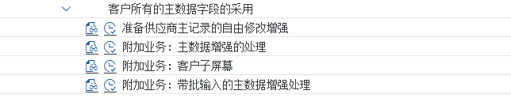

**3、创建函数组，以及创建函数和屏幕**

下图为对文档内容补充，记得激活。

函数：Zlfb1_01、Zlfb1_02和Zlfb1_03，是右键函数组新建的函数模块，新建后要先在“导入”页签输入变量，然后再输入代码。

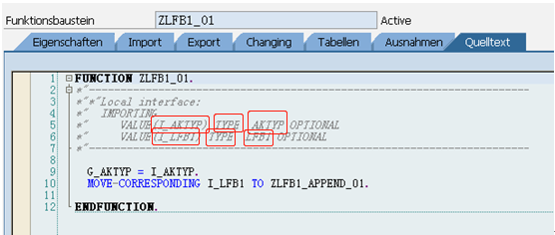

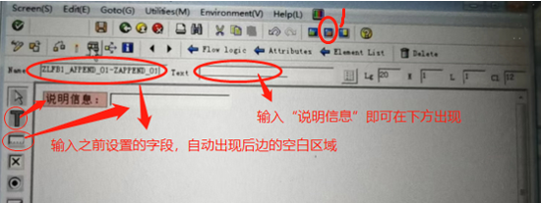

或者从右上方1位置进去，可自动按照定义的长度出来相应格子。

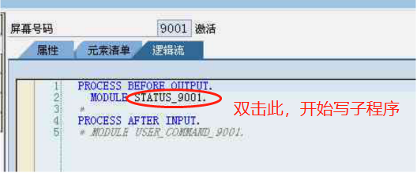

双击后会让选择放到哪个“包含”里，可以新建一个。

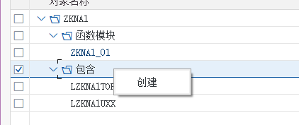

**4、修改BADI用SE18**

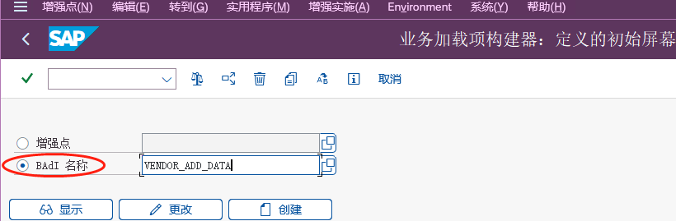

进入后，要先创建增强实施，（涉及的每个BADI均要操作此步骤）

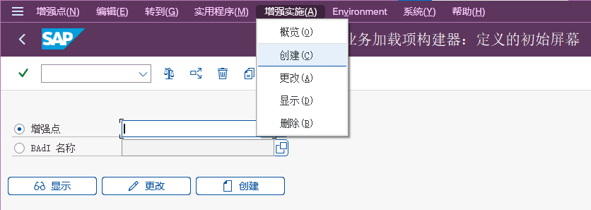

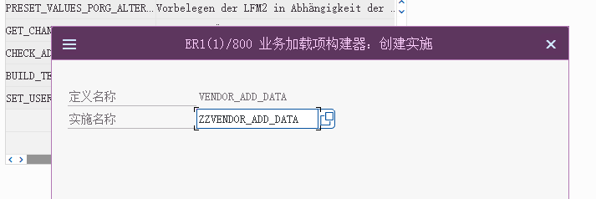

然后保存。

按照提示，新建一个类似于容器的东西

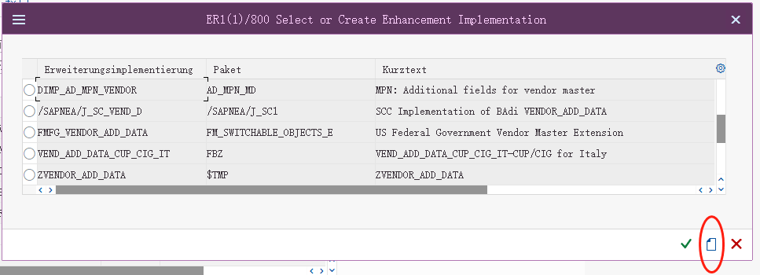

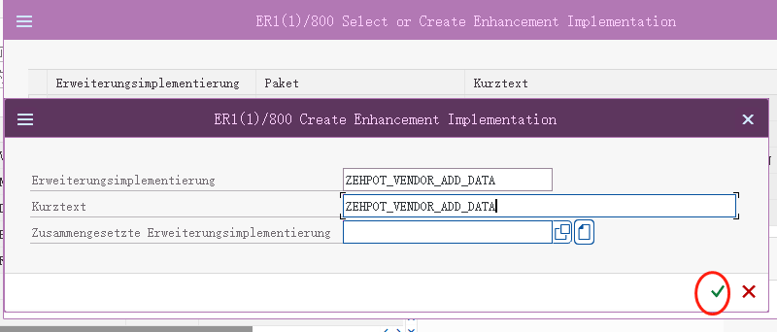



然后找到相关方法，双击修改代码，即可写代码了。

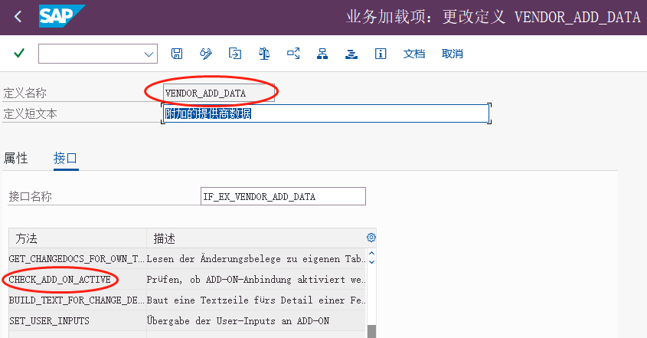

修改另一个BADI

前面同上，保存时提示要指定过滤器值

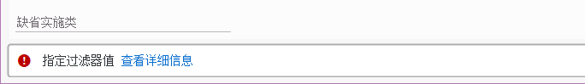

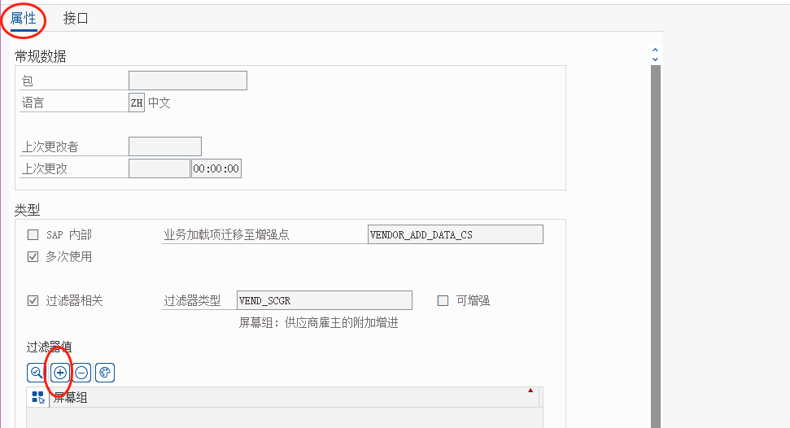

然后激活保存。

写函数过程中，下图代码可以按图示写出。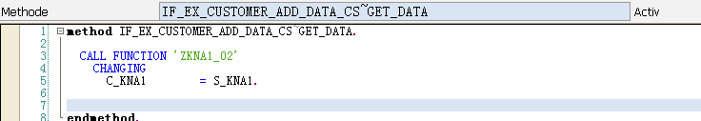

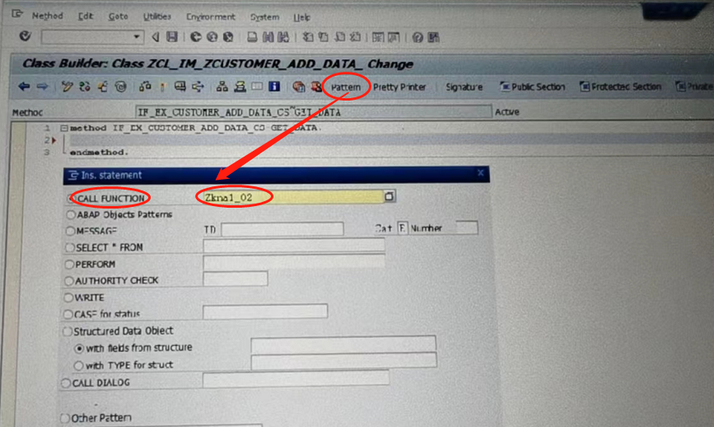

### BADI增强：SE18客户界面增强开发

客户主数据一般分三个层次，一般数据KNA1、公司代码层KNB1、销售范围级别KNVV。

增强大致步骤：设计屏幕、开发函数、相关设置、BADI增强、测试。

文档内容补充

函数：ZKNA1_01和ZKNA1_02，是右键函数组新建的函数模块，新建完要先在“导入”页签输入变量，然后在输入函数。

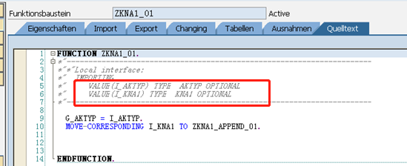

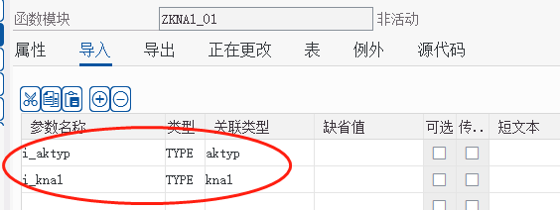

说明：代码界面自动生成的灰色界面与文档不一致，但不影响。

文档中这个页面是新建的



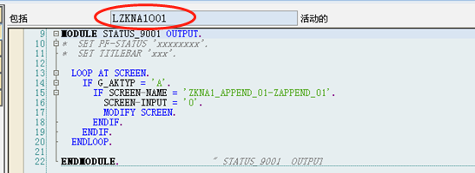

### CMOD增强：固定资产增强

CMOD是SAP提供的第二代增强方式，用事务代码：SAP增强管理（SMOD）和增强编辑器（CMOD）维护。

CMOD增强都是用函数封装起来的。在标准程序中使用Call Customer-Function 'xxx'调用函数模块，所以可以通过在程序中搜索 Customer-Function来查找第二代增强，第二代增强函数名构成为Exit_程序名_'001(3 digital number)'。

由于带有关键字Customer，故被称为**Customer Exits（客户出口）**

[(8条消息) CMOD增强_SAP_森林木的博客-CSDN博客](https://blog.csdn.net/sapliumeng/article/details/113355759)

[(8条消息) 【ABAP增强】基于函数的出口CMOD_SAP剑客的博客-CSDN博客_abap cmod](https://blog.csdn.net/zhongguomao/article/details/89294097)

[ABAP 资产主数据增强的配置和实现 - 腾讯云开发者社区-腾讯云 (tencent.com)](https://cloud.tencent.com/developer/article/1774034)

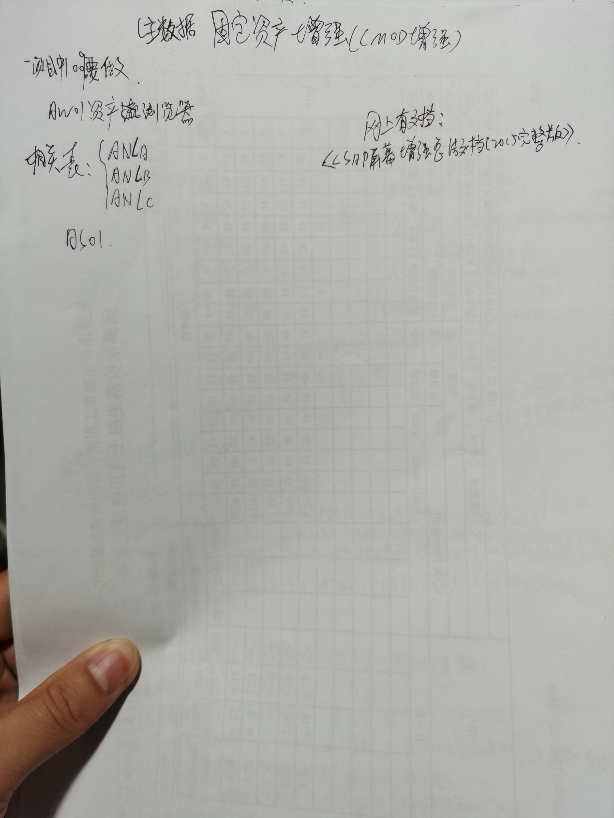

### SD凭证流个性化

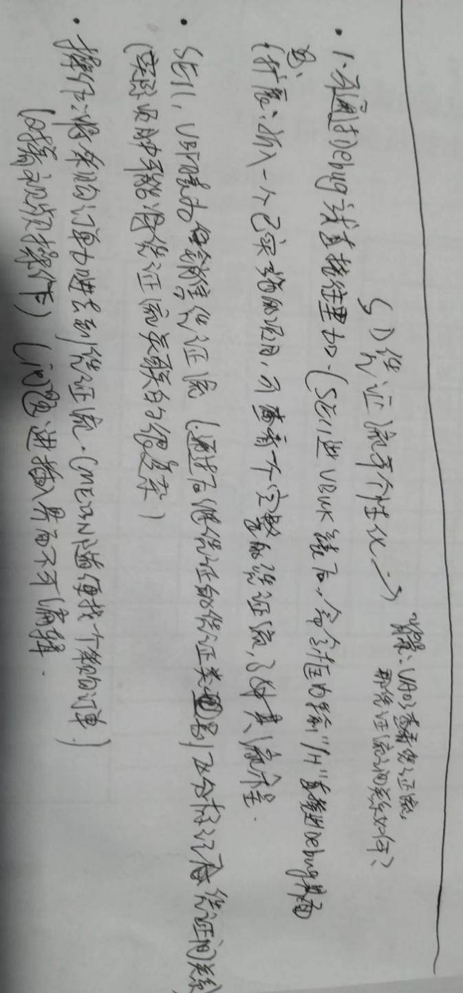

凭证流数据存放在表VBFA，主键字段有前凭证号，后凭证号，以此记录相关凭证间的关系。

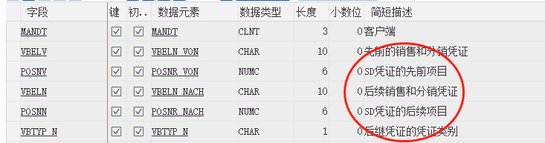

**练习：将采购订单加进去销售凭证流**

方法1：Debug方式直接加，体会效果

SE11进VBFA表，

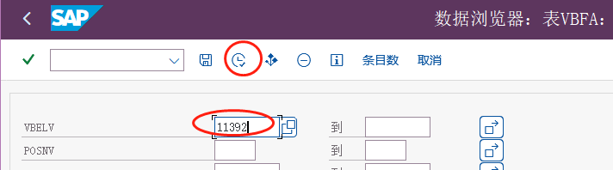

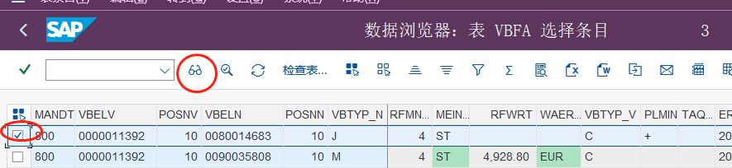

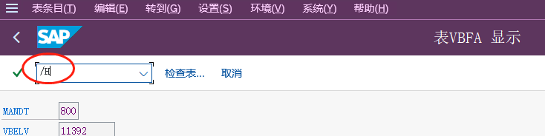

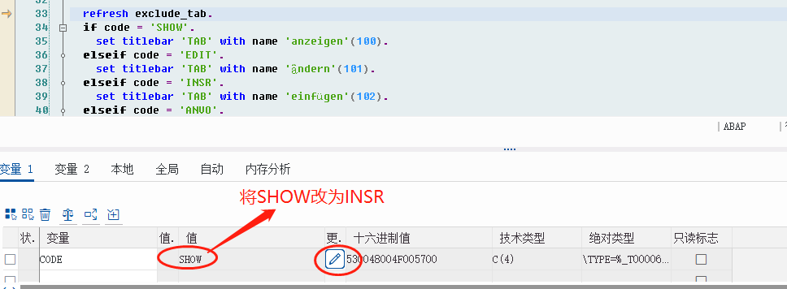

然后点此按钮，录入数据

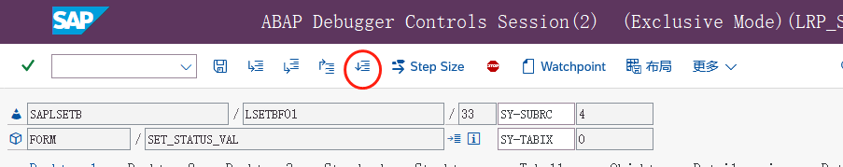

### 现金流量对账表，开发全流程

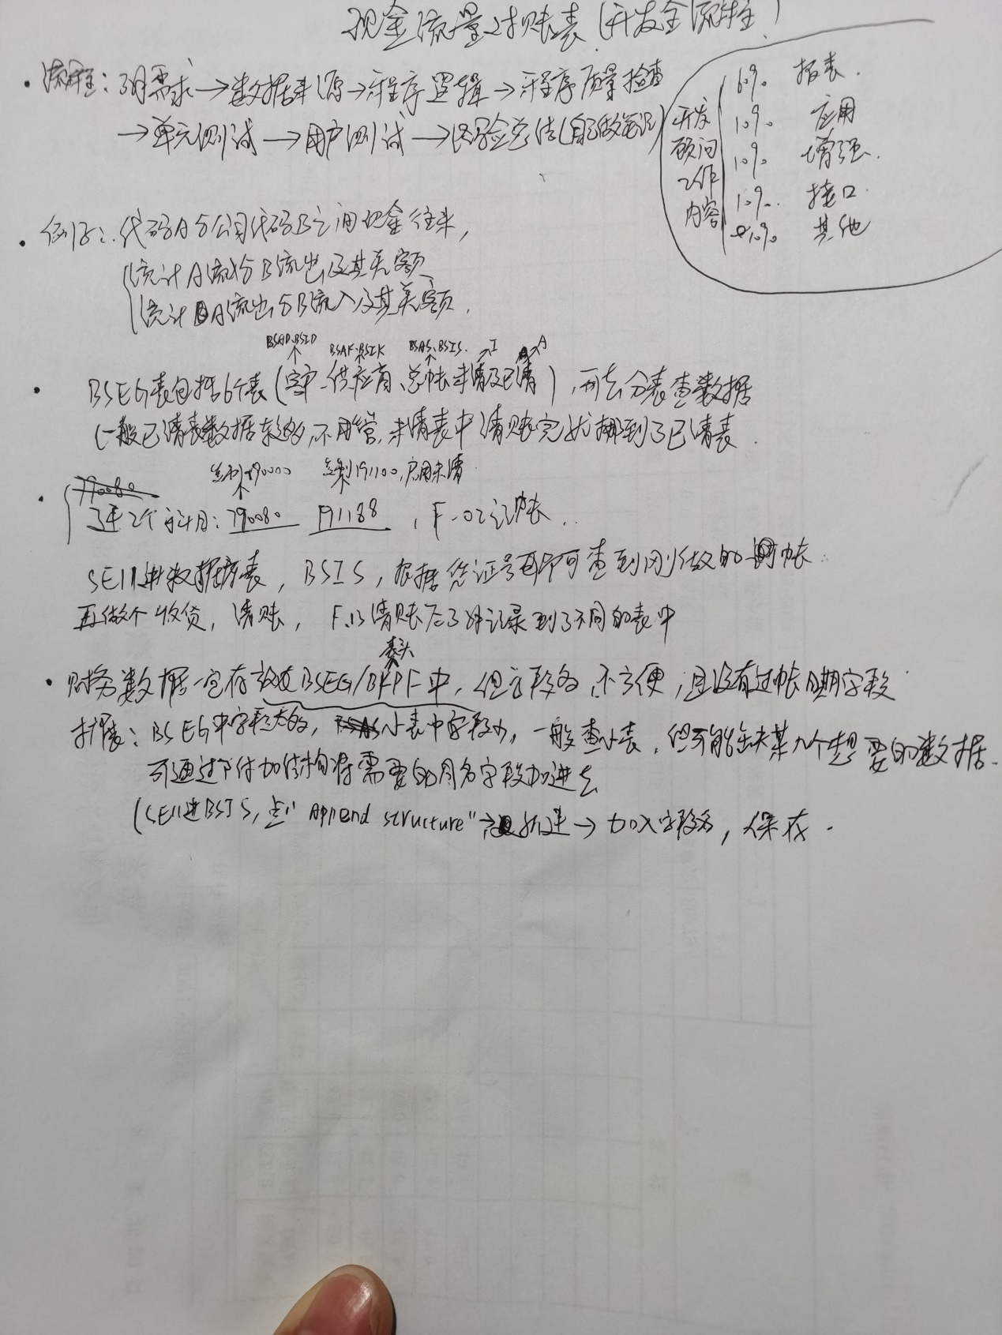

### 引申增强

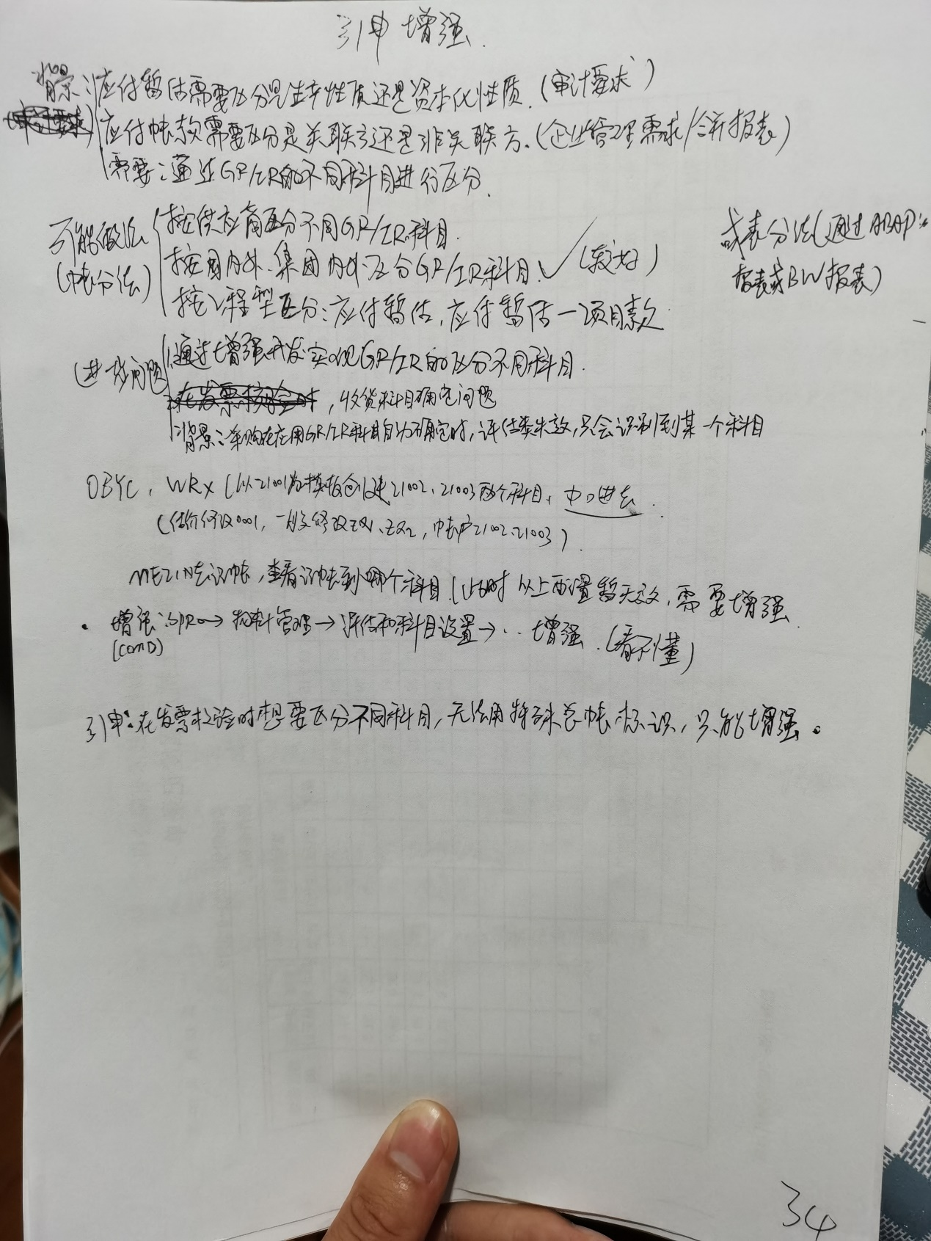

硬断点：BREAK-POINT.

### 其他应用案例

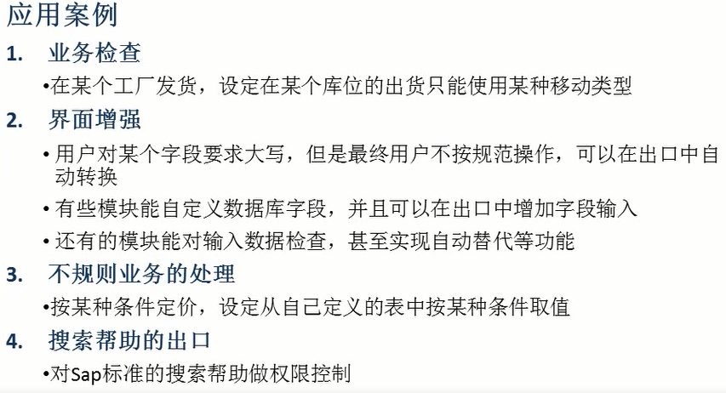

比如：

1. 保存之前检查、回车检查等（属于功能模块增强）
2. 操作界面增强（扩充字段、自动替代等）
3. 有些定价方式是SAP未考虑到的，需要增强，很常见
4. 对SAP标准的搜索帮助做权限控制，

MIGO行项目检查增强

[(9条消息) MIGO行项目检查增强MB_MIGO_BADI_想发财的小夏的博客-CSDN博客](https://blog.csdn.net/weixin_44911062/article/details/109568662)

MIGO行项目自定义字段增强

[(9条消息) MIGO 行项目屏幕自定义字段增强示例_rogerix4的博客-CSDN博客_migo行项目字段增强自建表](https://blog.csdn.net/qq_30797051/article/details/123046490)

[如何写一份合格的SAP功能开发说明书--报表类 (qq.com)](https://mp.weixin.qq.com/s/XI2DciQ7Qw4Nq5qgaNsu8w)

1. 进入该报表的功能界面的事务码
2. 如何设计报表的筛选界面
3. 设置权限对象，保证不同的用户，只能查询和使用自己相应的数据（某字段与权限相关，一般来说，此字段都会被设计在筛选界面上）
4. 报表输出字段及取数逻辑

4、其他，比如报表可能需要被导出成Excel、PDF，需要排序汇总，打印等功能；用户可能选中报表中的一些条目，点击按钮，自动批量创建一些单据等功能

## 接口

接口方式：

【GUI】通过数据流在SAP系统的应用中间层于图形于用户界面质检进行通信；

【RFC】可以实现在一个系统中远程调用另一个系统中的功能模块，在SAP系统中，可以通过标准的RFC接口实现远程功能调用；**仅可以由SAP创建，供其他系统引用。**

【BAPI】BAPI实际上就是SAP系统的数据和流程能够被外部系统访问的“网关”，BAPI技术提供了标准的、平台独立的（于所属平台无关的）、面向对象的接口；**仅可以由SAP创建，供其他系统引用。**

【IDoc】IDoc于SAP模块无关，可用于任何电子数据交换（EDI）系统，并且可以创建或接收信息；

【BatchInput】通过事务向SAP系统传输数据。

实例：[(10条消息) SAP对接外围系统_W O R L D的博客-CSDN博客_sap对接方案](https://blog.csdn.net/xunlihuabai1/article/details/120311275)

[(10条消息) SAP系统与外部系统的三种接口形式_SAP剑客的博客-CSDN博客_sap接口方式](https://blog.csdn.net/zhongguomao/article/details/51525064)

可以将外部系统与SAP系统的接口形式分为：主动式，被动式和中间式

中间式接口是比较常用的一种方式，这种方式外部系统和SAP系统相对独立，接口不涉及双方内部的结构，而且接口的责任也很明确，数据的安全性也得到了保证。但这种方式存在的问题就是两个系统的数据同步性稍差一些，但只要合理地规定读写中间文件或数据表的时间，数据的同步性是不会影响使用的。

## 开发需求说明书及时间点

项目实施过程中需要做大量开发需求，尤其是报表开发。

一般配置也就一周或者两周时间，之后再集成测试等。

现实中会有大量开发的东西要做，

比如某个项目就是要开发某项，5天写好一个文档，俩月去开发，开发完了再去测试。

项目时间点：

1、项目准备：BASIS入场装好软件，办公室及人员准备好，动员大会

2、需求分析和蓝图设计：客户提需求，顾问建议需求等，了解客户现有流程及上线后的流程，主要用到VISIO画流程图。

3、系统实现：配置和开发需求编写，系统集成测试（SIT），用户接受测试(UIT)，测试确认后开发人员编写技术规格说明书（成果）。

4、上线，基本一周时间。

开发分类

报表开发、增强开发、程序应用开发、接口开发

资深开发顾问会评估开发任务清单中各个项目需要的时间及负责人等。

大概涉及的开发内容

资产负债表、利润表、应收应付账龄报表(找字段、找规律、表达清楚逻辑展示为报表样式、限制一些内在逻辑的检查、限制格式等)、

开发类型

**报表程序**：比如FBL5N客户行项目显示，用的最多。

打印程序：可以预览打印的

导入程序：

增强：

对话交互程序：比如常规的记账界面等，有很多按钮。

接口：要产生文件或者导数据到另外程序

开发是在SE38进行，但开发时候要给成Tcode，供用户使用

P/S：P是只选择一个值，S是可以多选，可以选择区间。（一般根据类型给字段名称加上S_或P_前缀）

屏幕检查确认

限制屏幕的格式啊、内在逻辑啊等（SE11进SYST全是系统自定义的字段，可直接用）

顾问必须会VLOOKUP函数

## SAP系统大概览

[(5条消息) SAP介绍：概念、核心、开发语言、优缺点与集成_qq_37204849的博客-CSDN博客_sap系统开发语言](https://blog.csdn.net/qq_37204849/article/details/73770656)

## BASIS基础

### 权限管理

SAP的权限控制机制：

原则：所有权限都是禁止的，授权哪个可用哪个。

SAP的权限控制是**控制到字段级**的，换句话说，其权限控制机制可以检查你是否有权限维护某张透明表的某一个字段。

不同的用户分配了不同的的**角色**，而角色由**参数文件**（profile ）组成，参数文件里添加了**授权对象**（authority object），授权对象又由**授权字段**（authorization field）构成。

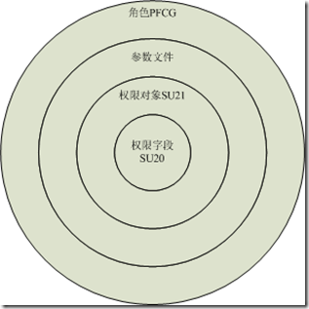

SAP系统权限的设计方法

三大文档：角色设计文档、岗位和角色对应文档、人员和岗位（内部运维需要）

高阶：针对权限系统开发一些应用。

### 系统传输

简单过程：

1、在配置客户端进行配置，保存时候会产生请求号

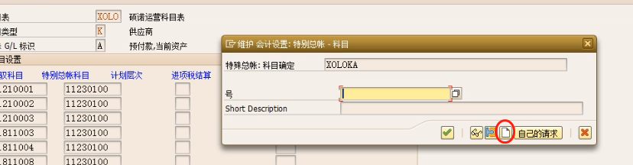

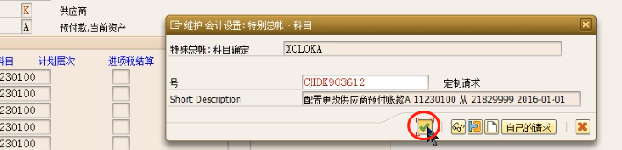

2、SE01进入传输组织器，释放后就能被其他正式环境接收，

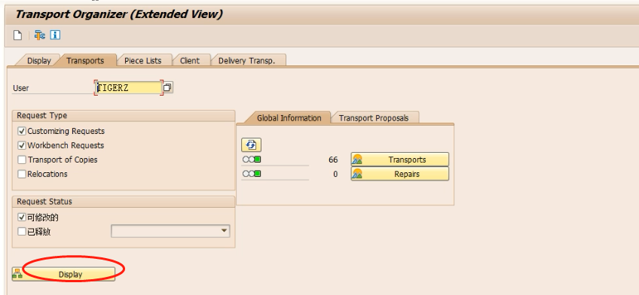

进入后找到需要传输的请求，从底层明细一个一个释放，

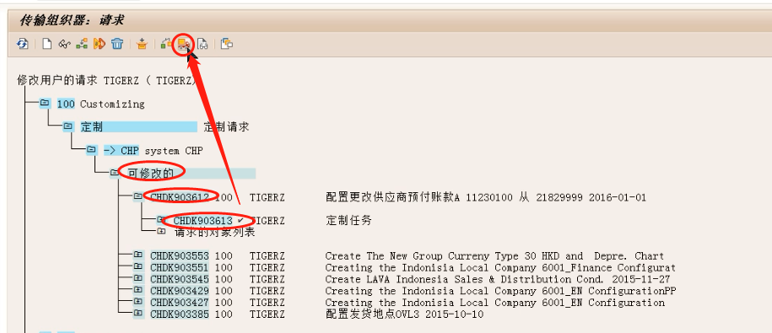

3、STMS传输管理系统，（进入另一个要接收的客户端）

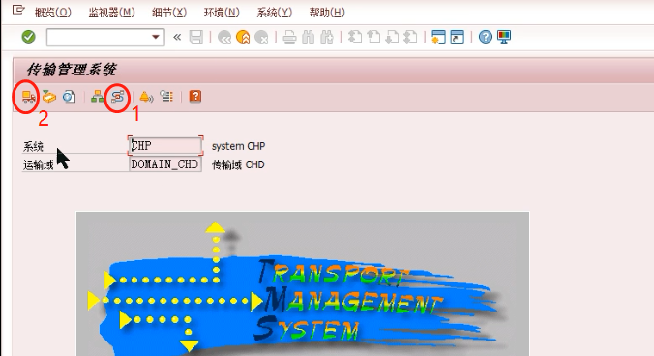

点1处“传输路径”可查看从哪里传输过来的

点2处，然后再点刷新，可找到需要传输的请求（双击正式环境那个进入）

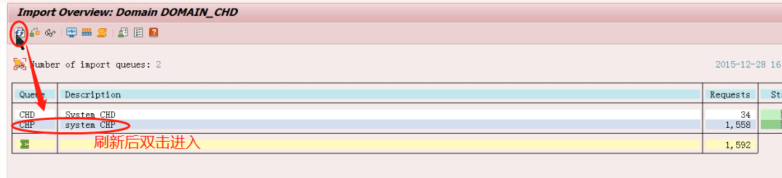

刷新、排序后即可找到请求，然后接收

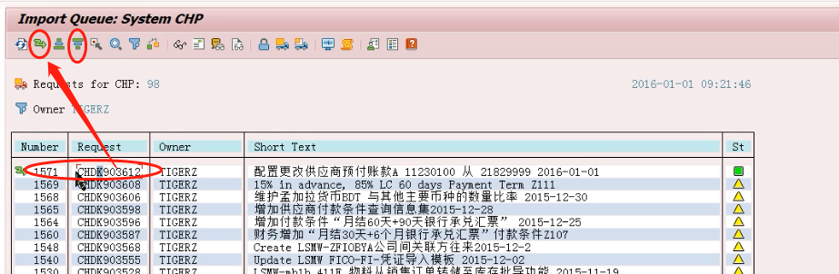

然后传输

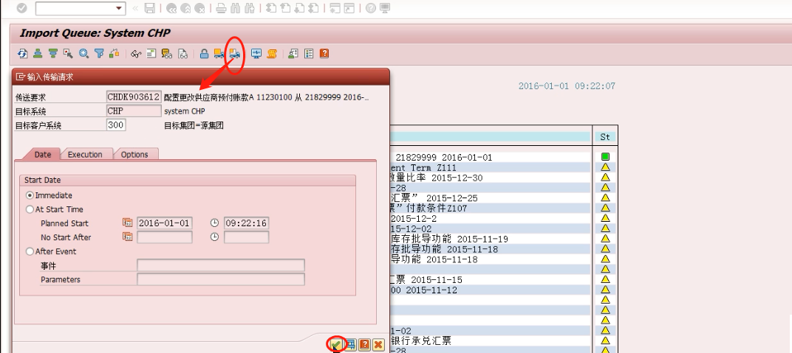

传输后末尾会变成黄色三角，

其他：

SM59 RFC链接的配置

传输前各种检查

SE80创建包\函数组，选择传输层。

创建简单程序

SE09传输组织器，释放请求，查看传输请求，双击对应请求号进入即可。

在同一服务器的不同Client间传输请求时，可以登陆接收方Client，使用事务码SCC1从源Client传输单个请求，且请求不需要释放。

在不同的服务器之间传输请求时,需要使用事务码STMS，且必须先释放后才能传输。

## Debug技巧及ABAP概览

### Debug所需要的技能点

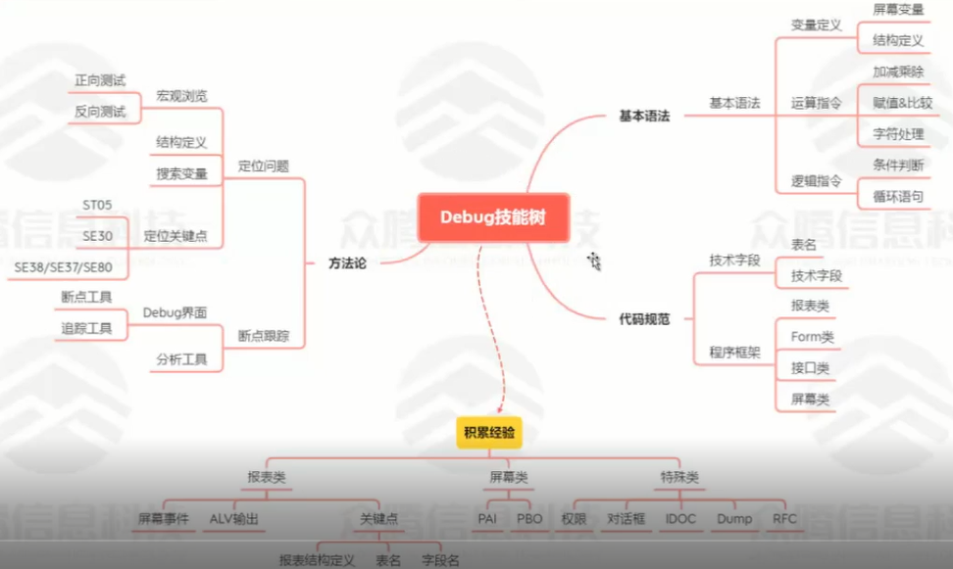

常用表及字段要滚瓜烂熟，（常用表基本不会超过10个）可极大加快度代码速度。

背表名技术字段名，可加快看代码速度。

### 基本语法

基本的数据元素

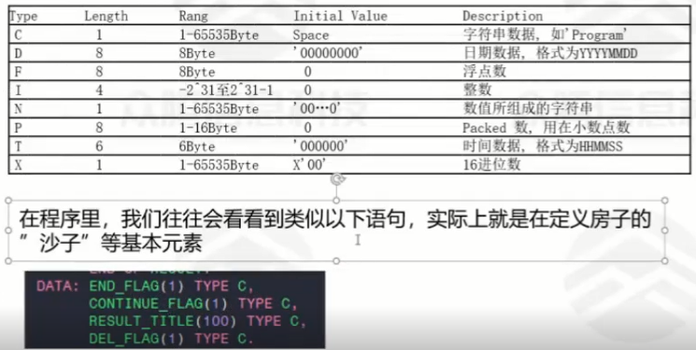

数据字典

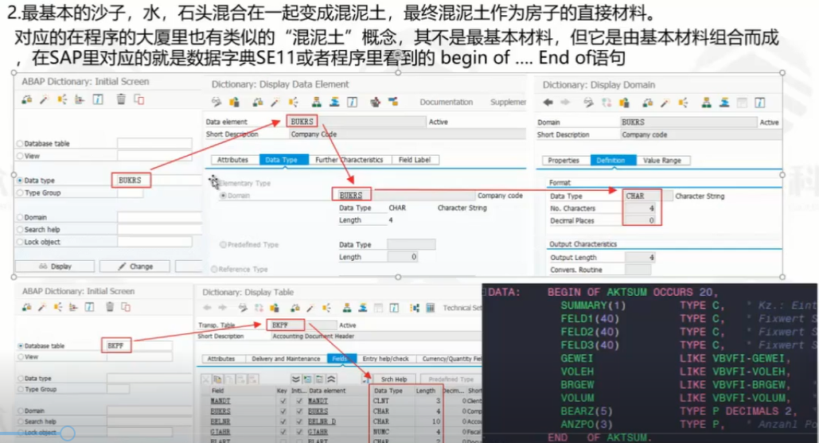

数据声明和数据定义

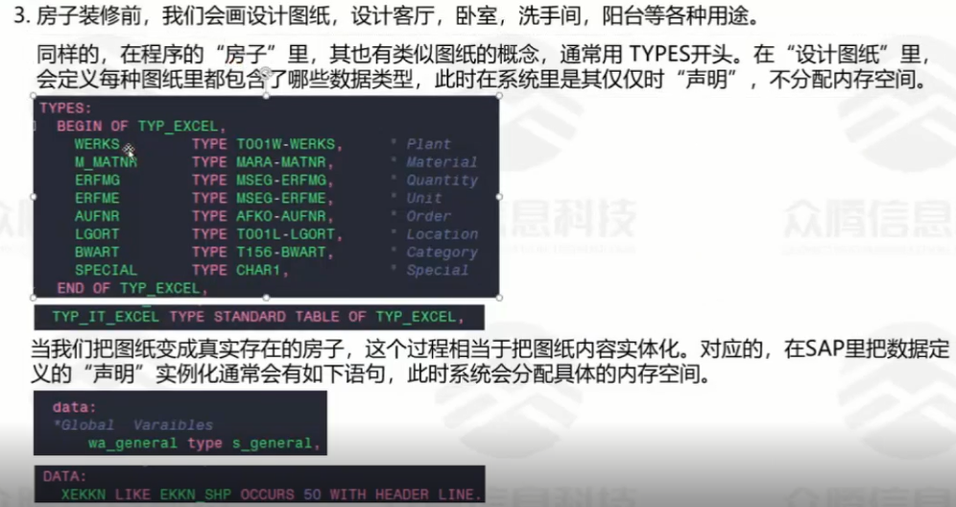

常用的运算指令

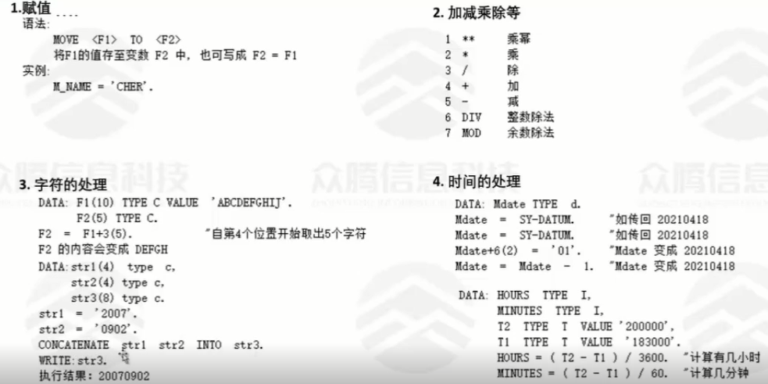

常用的逻辑指令

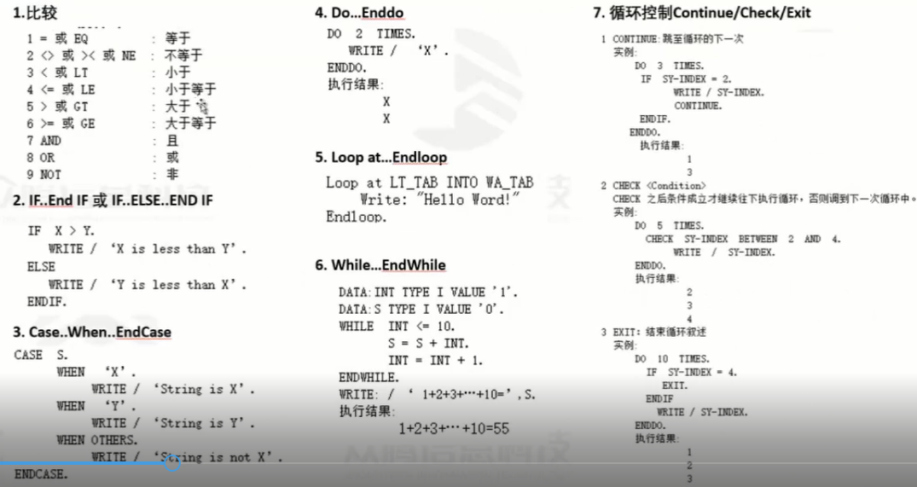

常用数据库操作指令

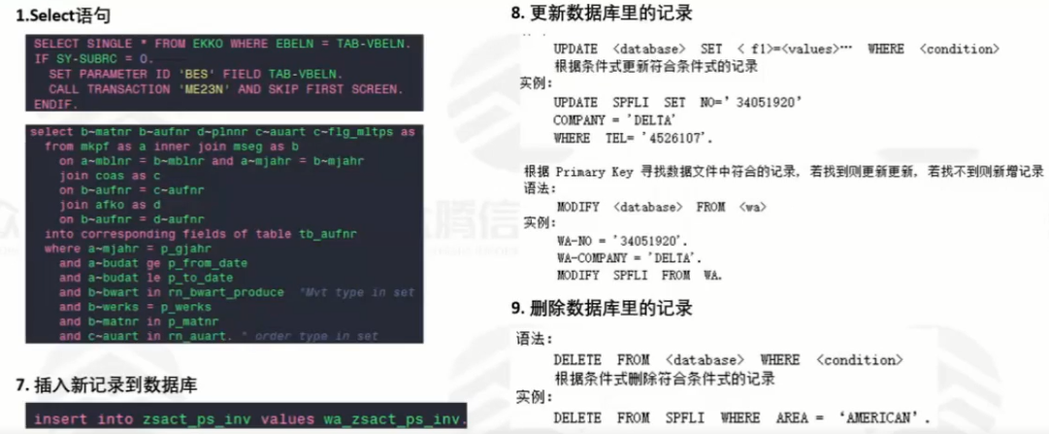

Select语句相当于SE16查表，SE16可以查一张表，select语句可以查多张表

内表操作指令

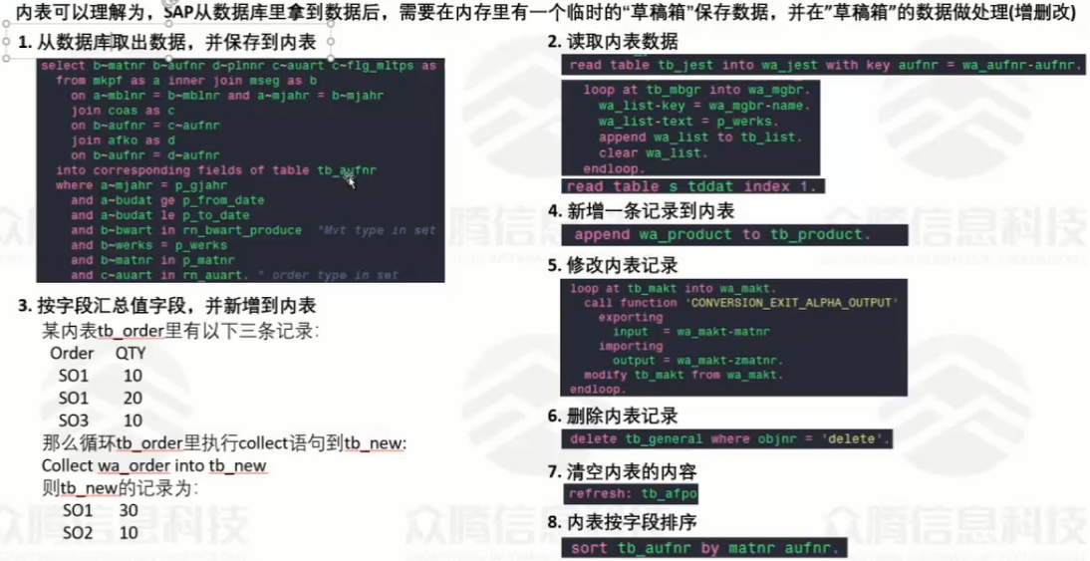

屏幕输入的指令

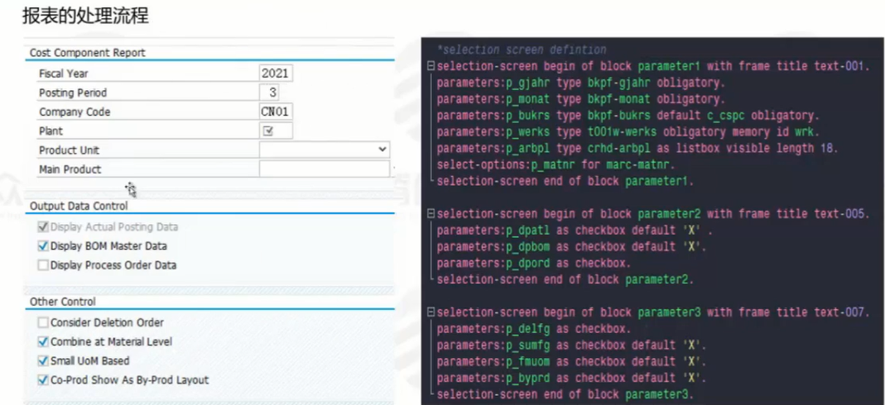

### 程序框架

#### 常用模块数据表及技术字段

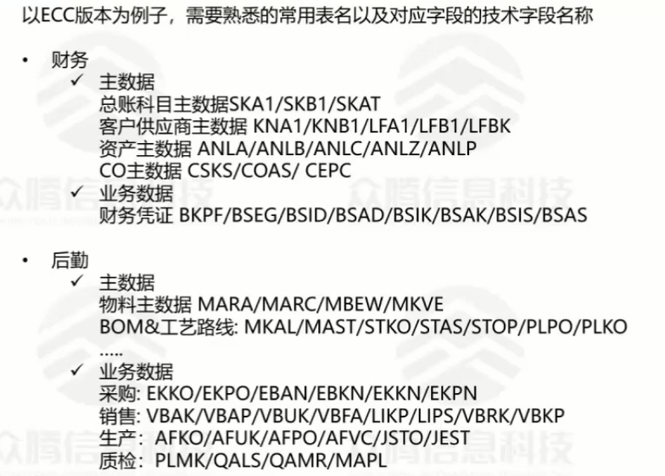

#### 报表类

报表类01-基本流程

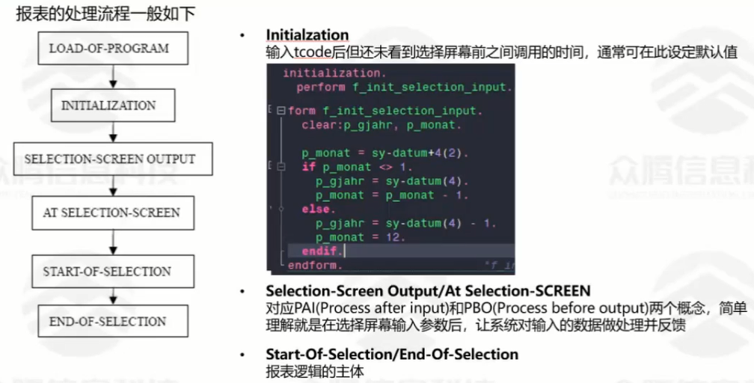

报表逻辑一定在start-of-selection之后

报表类02-Debug技巧点

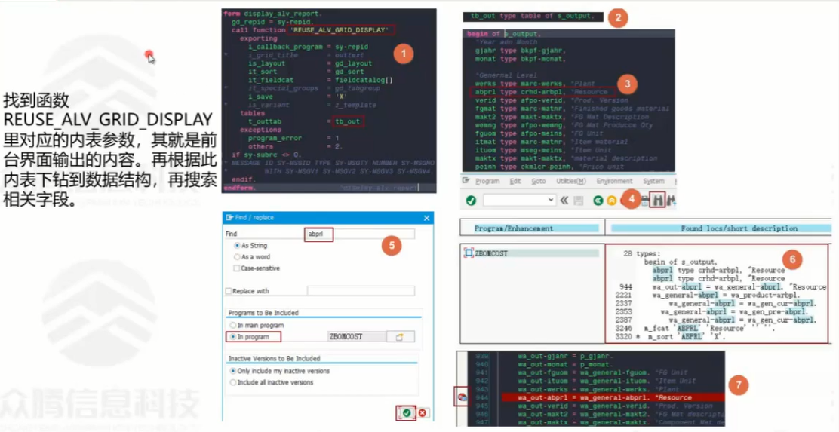

上图放大一点点，

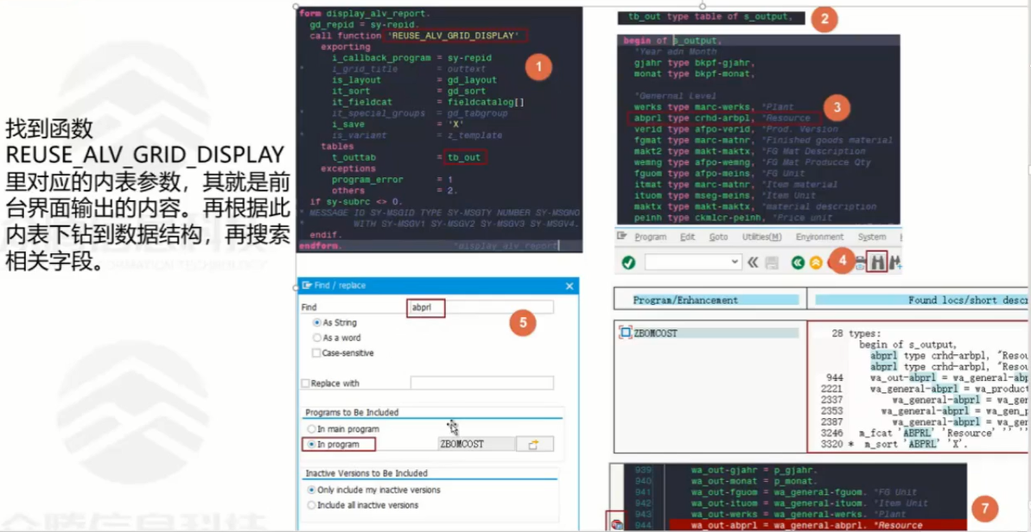

比如上图，进SE38找到上述函数，就能找到圈1代码部分，双击内表名进圈2，再双击进圈3，就找到具体的数据结构定义，再如圈4点望远镜搜索字段，进入圈5，

搜索结果只有一条时直接设断点，测试数据变化；如果很多数据如圈6，就要靠经验判断了。

#### Form类

程序调用

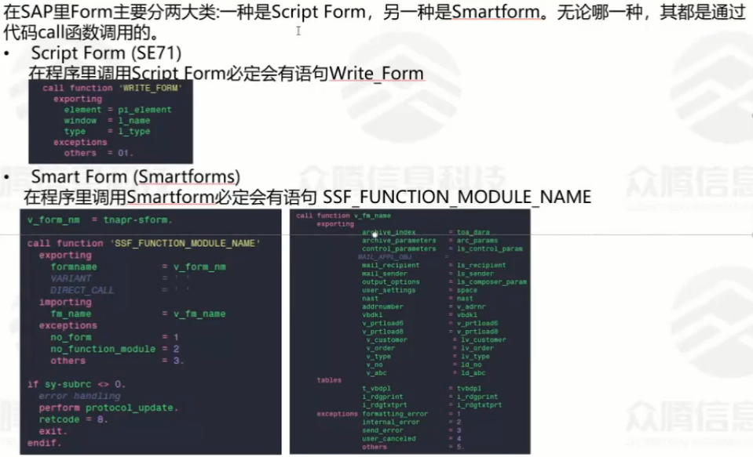

现在基本只用Smartform

Debug技巧点

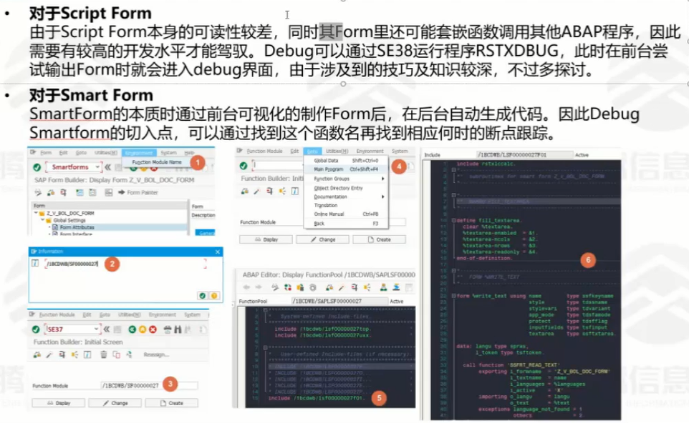

上图放大如下

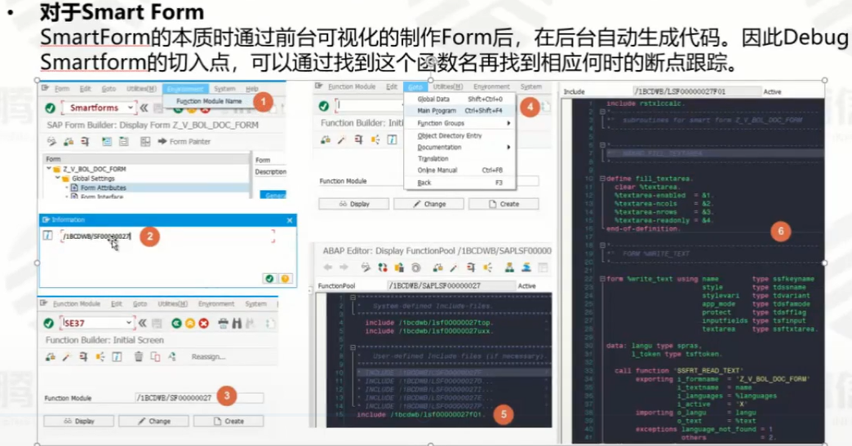

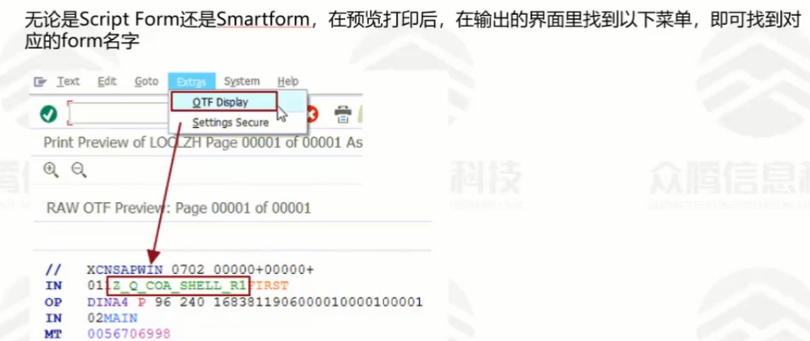

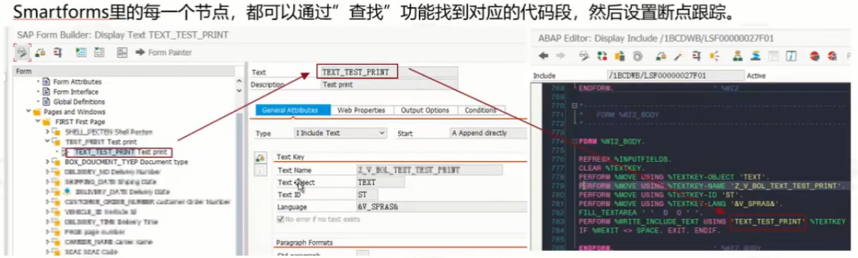

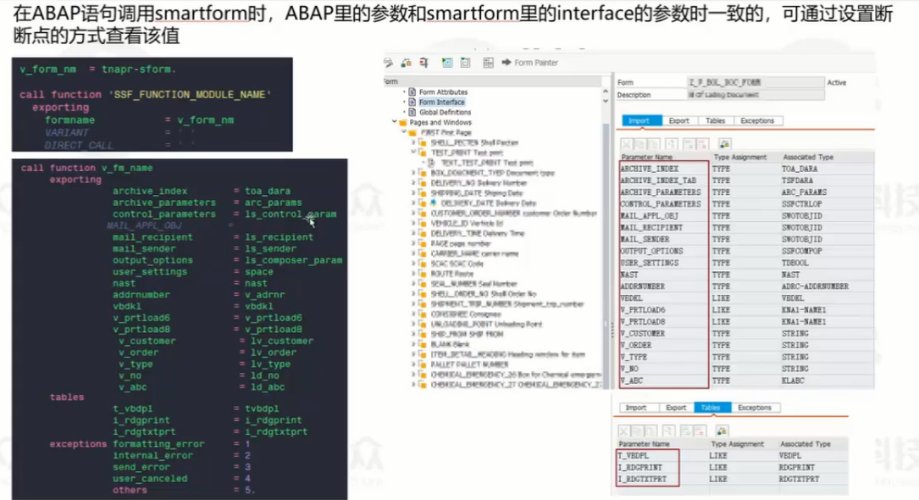

#### 接口类

接口类-IDOC

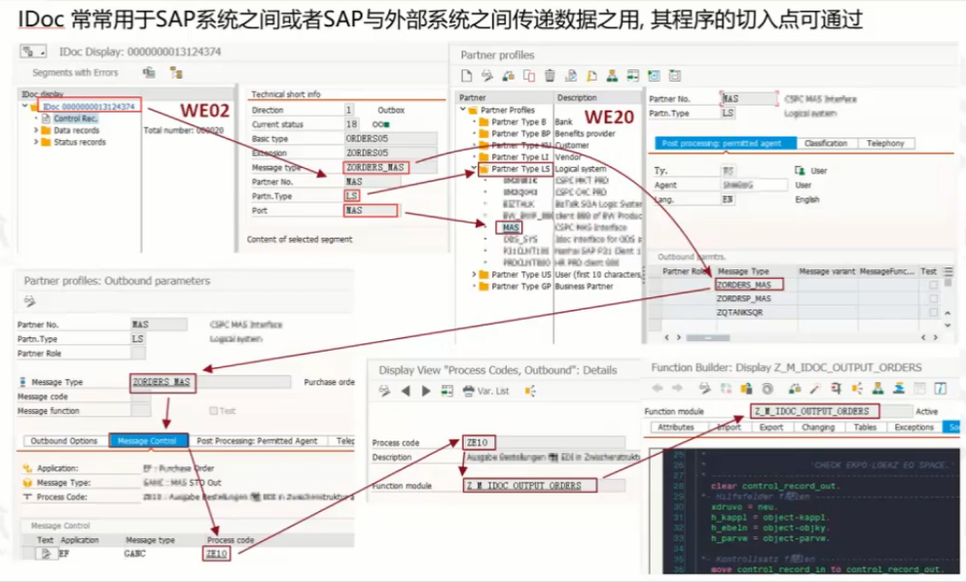

#### 屏幕类

屏幕类-ALV报表上的按钮

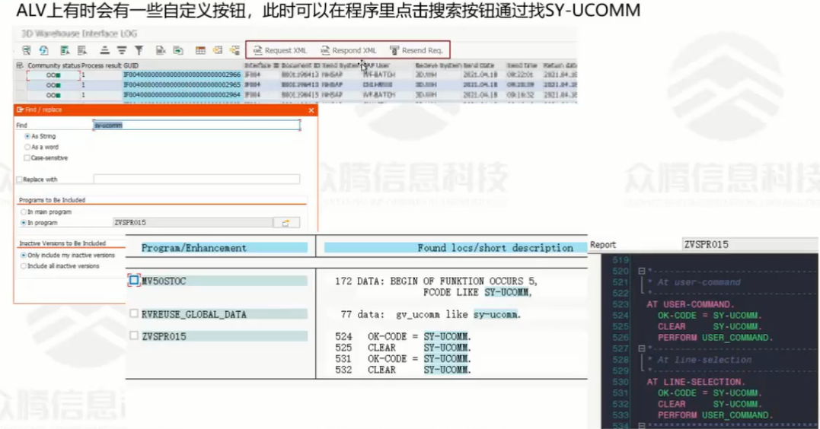

屏幕类-PAI&PBO

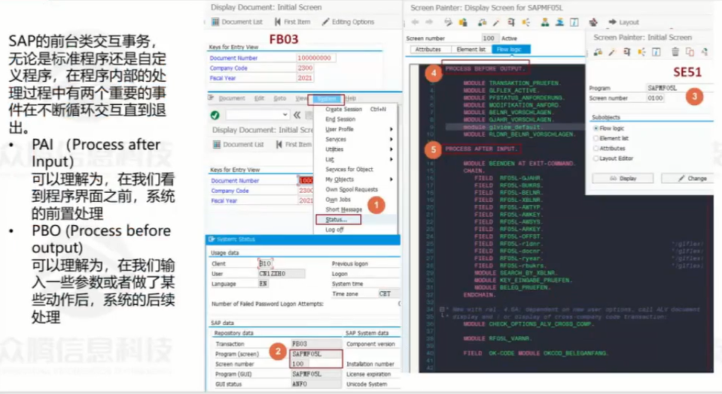

### 方法&经验

#### 设置Debug断点

直接在代码处点击（默认为内部断点）

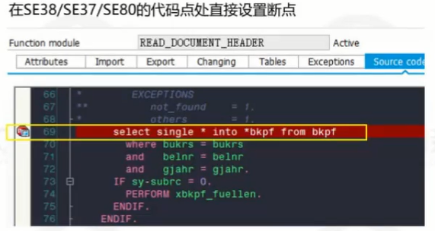

输入/H或/HA

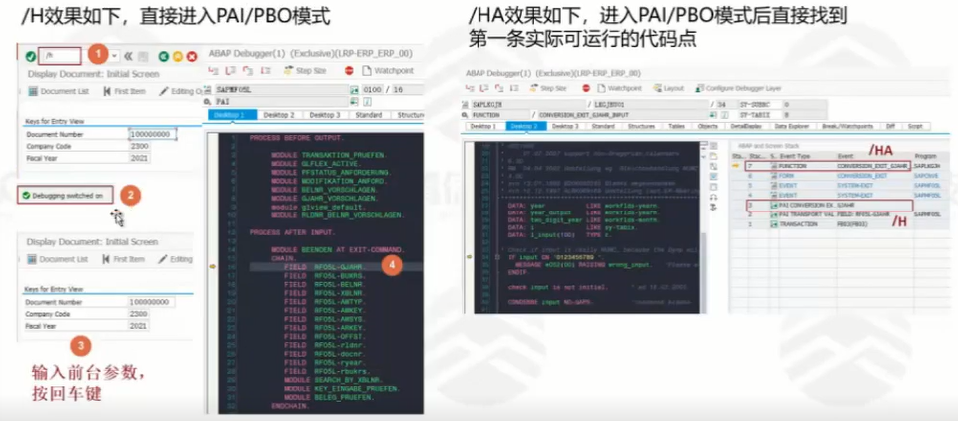

对话框

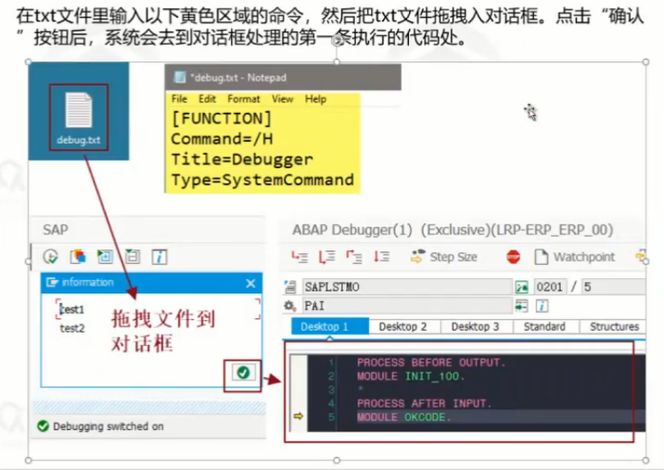

#### 如何找断点

通过搜索变量

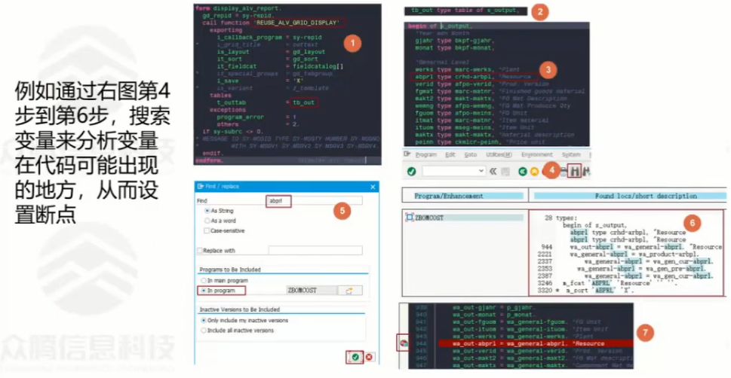

通过消息

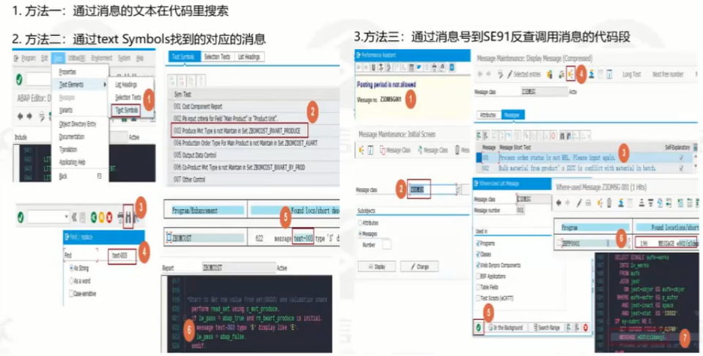

这三种方法适用于自开发的程序报错，

工具SE30/SAT

基本为万能工具，但是涉及的表会非常多，需要借助一定的经验积累。

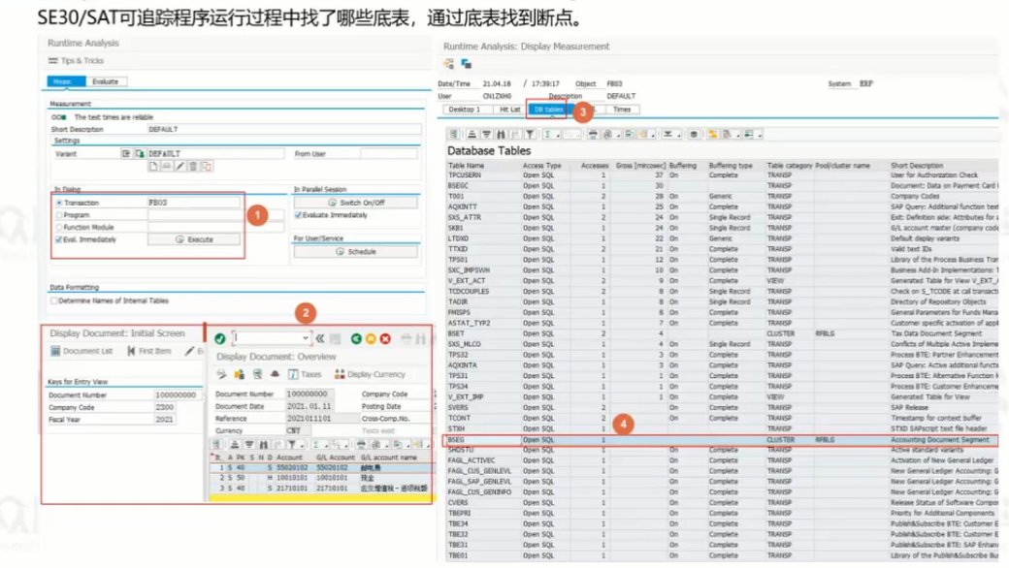

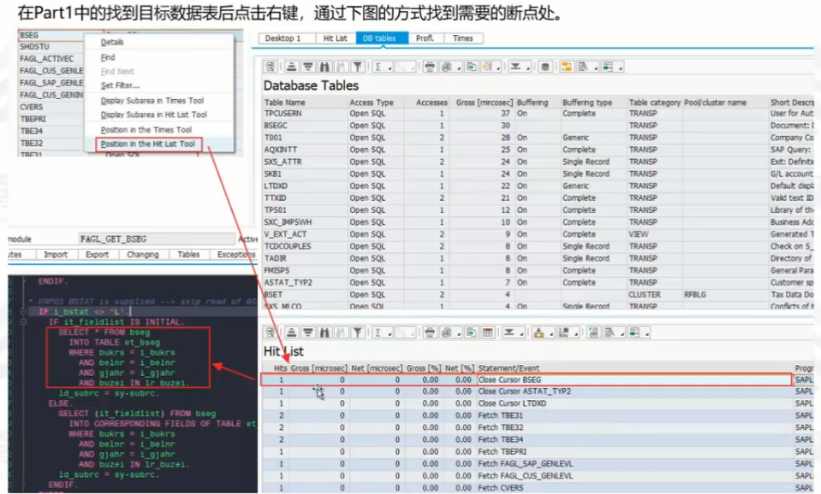

工具ST05

比较好用，

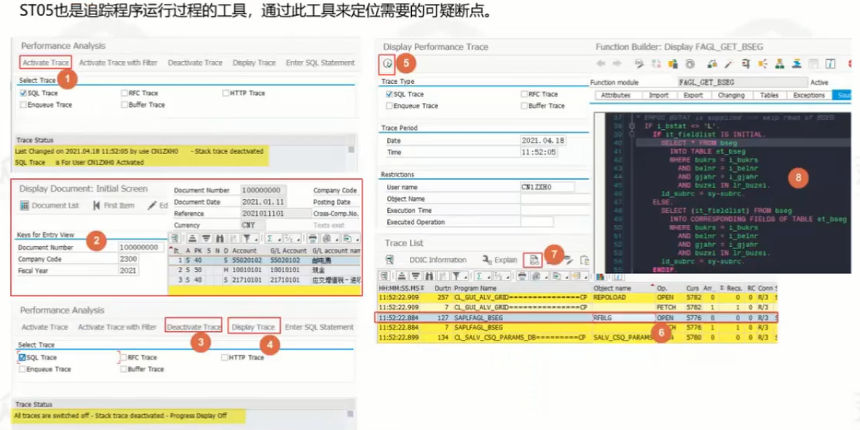

上述方法的其他功用

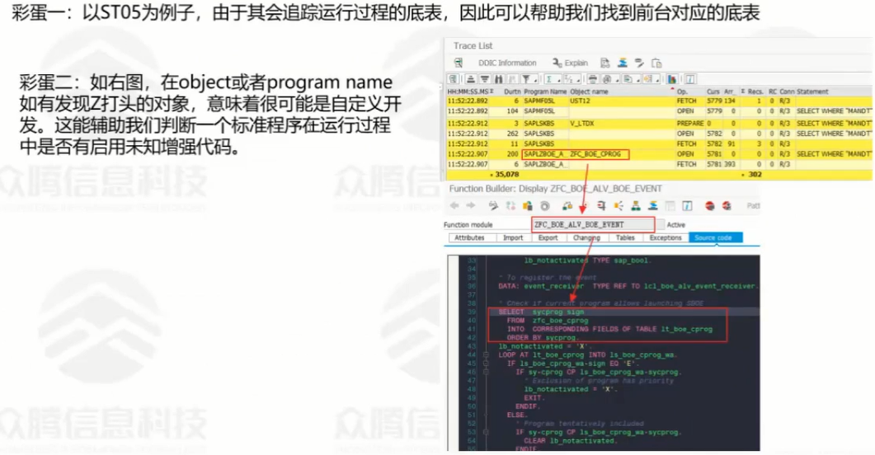

#### Dump类

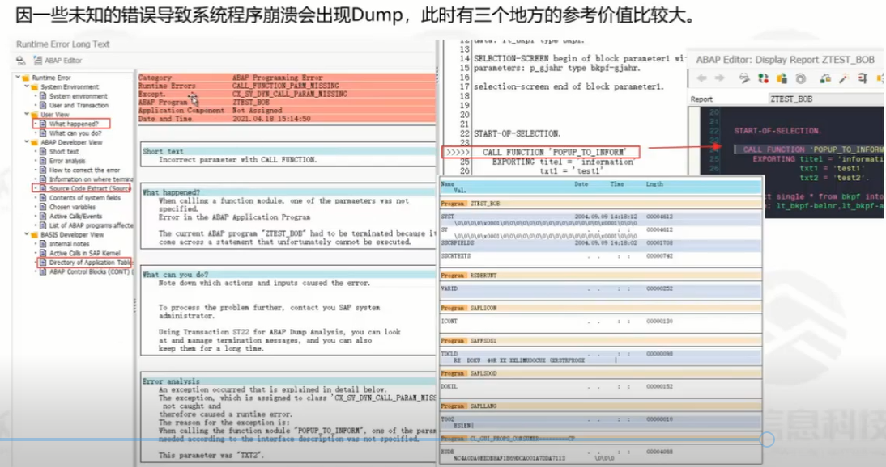

此方法比上述好用一点，因为ST05 和SE30查到的信息过多，比较花费时间。

### Debug界面介绍

[(9条消息) SAP 常用技巧之DEBUG 调试程序_王不留星的博客-CSDN博客_sap debug](https://blog.csdn.net/RichardYang2020/article/details/108368496)

查看变量值

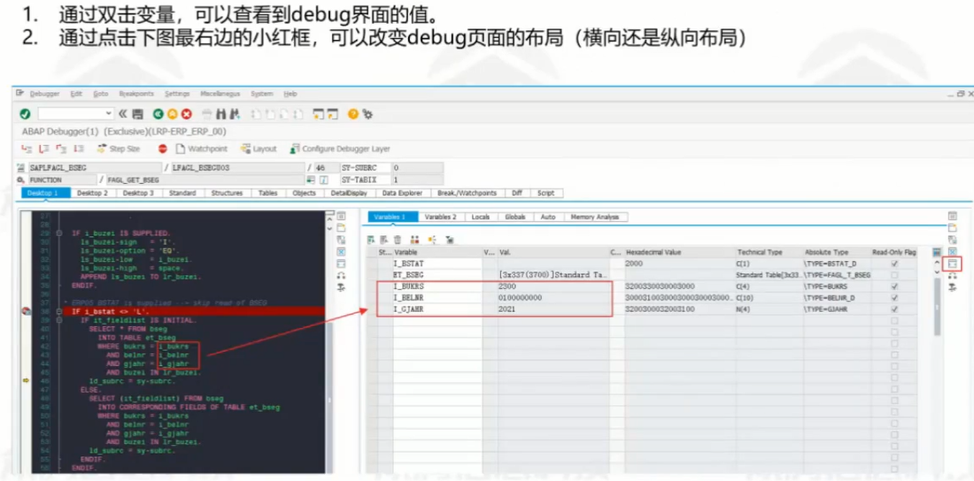

显示内表的内容

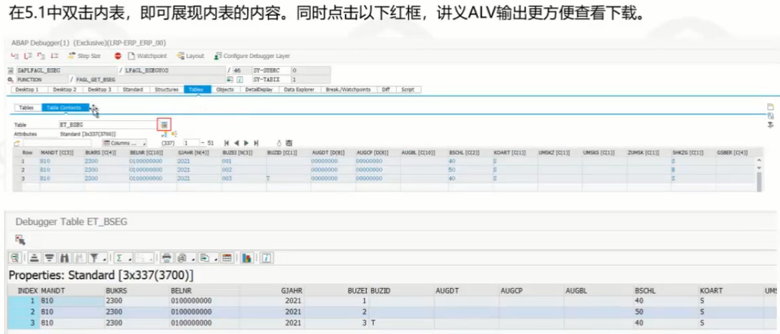

修改内表的值

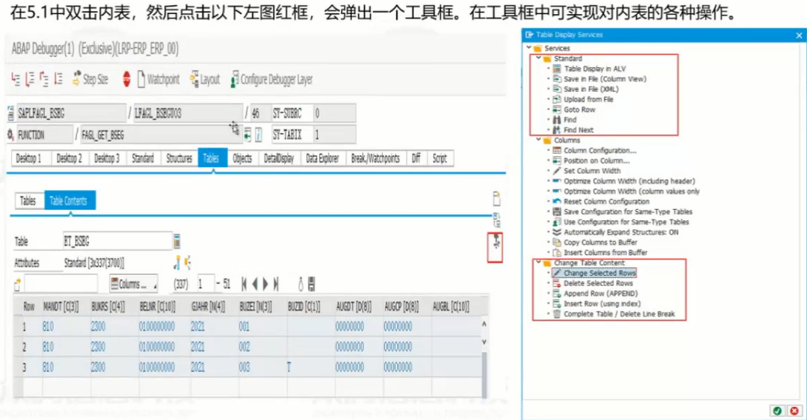

切换程序运行过程中的层级

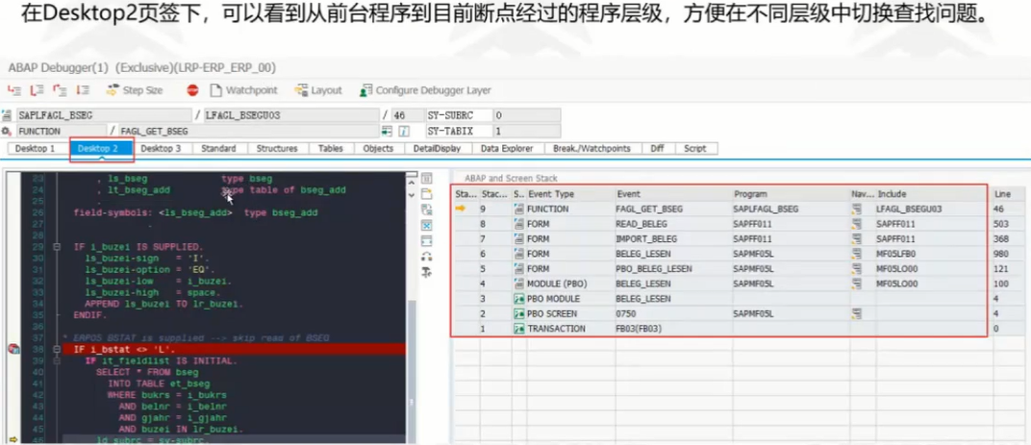

动态Debuge-Watch Point

比如标准程序报错，就可以通过/H进入Debug，点动态Debug，输入下图所示sy-asgno以及消息号。作用：系统碰到此消息代码就停下来了，就定位到报错位置了。

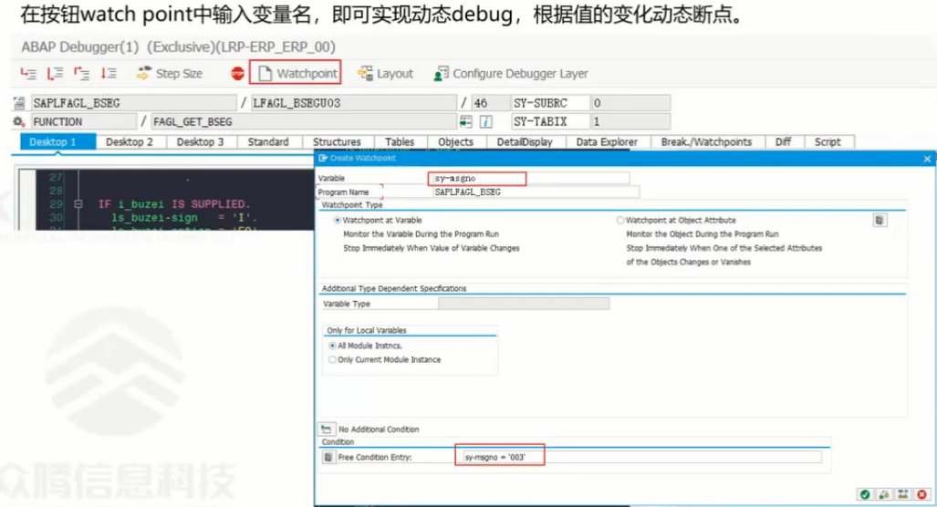

动态Debuge-Breakpoint At

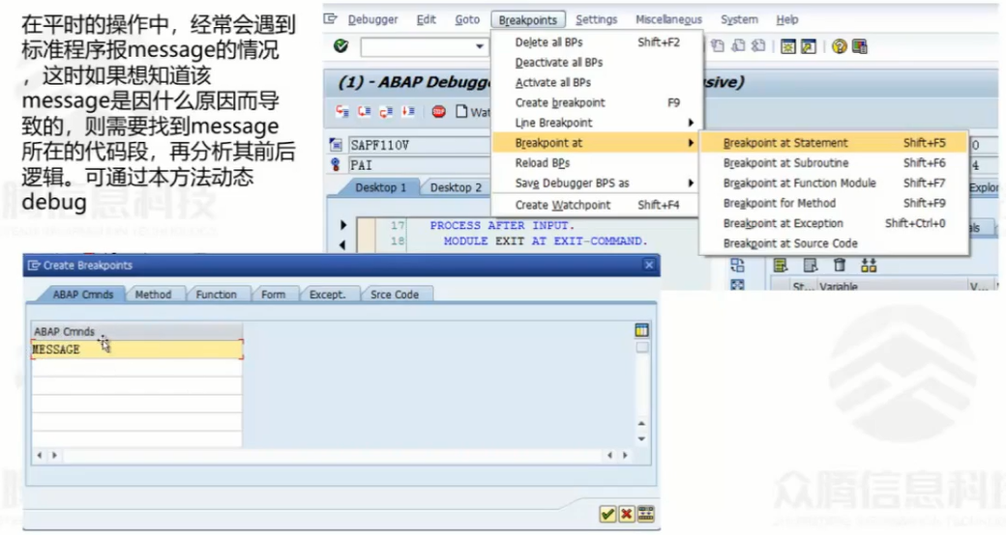

外部断点调用Debuge

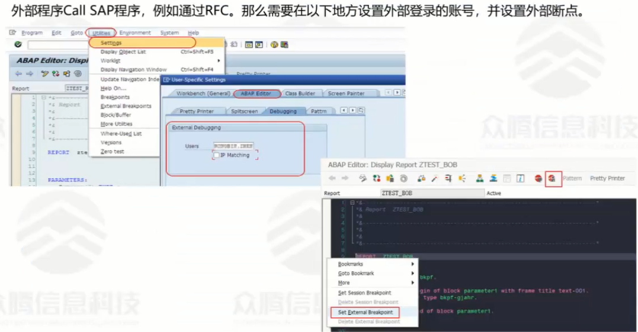

### 开发杂记

程序开发命名规范

习惯，Z+模块简写+程序类型+序号（8位）

**1: SE38 ABAPER 程序编辑界面；**

**2: SE11 dictionary 可以查看到Tcode的底表和相关自建表；**

**3: SE37 function 封装相关的功能信息，达到代码功能的复用；RFC接口可以和第三方平台进行数据交互；**

**4：SE80 ABAP工作台**

**5：CMOD，SMOD增强；SE18 SE19 BADI;**

**6：请求传送 se01 se09 se10**

**Abapdocu可查看官方的一些ABAP程序代码示例**

区别：SE38用来创建Report程序， 而SE37用来创建Function程序，也就是函数。 在Report程序中，我们可以通过Call Function 来调用SE37中的函数。

SE11数据字典：系统的所有全局数据类型以及数据库表结构等都需要在数据字典中创建和维护

运算符与变量之间必须有空格，语法中想要用逗号，必须有冒号配合

如何学？

日常开发任务多是围绕MM（报表、批导）和PP（涉及MRP的动态表，接口），另外就是和别的系统对接的接口（多用WSDL）。建po的增强（定制化）是非常多的，有余力就去学MRP，了解原理很重要，然后SD模块的凭证流。

推荐的初级入门书籍学习，小蓝书 — 好东西，边开发边翻看，实用得很。

《abap开发从入门到精通》

小黄书 — 也挺有用，说的很实际，

《sap实用程序开发进阶》

高阶的书籍我也没看过，开发前期以上两本书加上万能百度（也可以翻墙找资料）就差不多够用了。另外多看下比较好的代码，就是公司技术大牛写的，模仿着学就好。